TRƯỜNG ĐẠI HỌC TÀI CHÍNH NGÂN HÀNG HÀ NỘI
VIỆN CÔNG NGHỆ THÔNG TIN
BÁO CÁO TIẾN ĐỘ
Hệ thống Quản lý Công tác Đoàn thông minh
Module 1: Cán bộ Đoàn cấp trên quản lý Bí thư Đoàn cơ sở
Sinh viên thực hiện: | Nguyễn Đức Vinh
Mã sinh viên: | ...............................
Lớp: | ...............................
Giảng viên hướng dẫn: | ...............................
Ngày báo cáo: | 26/09/2026
Website: https://quan-ly-doan.onrender.com

MỤC LỤC
Mở đầu: Giới thiệu đề tài 4
Đề tài làm gì? 4
Năm chức năng đã làm xong 4
Ai dùng hệ thống? (3 vai trò) 4
Công nghệ sử dụng 4
Giải thích một số từ khó 5
1. Biểu đồ mô tả hệ thống 6
1.1. Kiến trúc hệ thống 6
1.2. Cơ sở dữ liệu (biểu đồ ERD) 6
1.3. Luồng đăng nhập 7
1.4. Luồng kiểm tra phân quyền theo địa bàn 8
2. Phân tích biểu đồ 9
2.1. Phân tích kiến trúc hệ thống (Hình 1.1) 9
2.2. Phân tích cơ sở dữ liệu (Hình 1.2) 9
2.3. Phân tích luồng đăng nhập (Hình 1.3) 10
2.4. Phân tích luồng phân quyền theo địa bàn (Hình 1.4) 10
3. Giao diện 11
3.1. Đăng nhập, đăng xuất, đổi mật khẩu 11
3.2. Quản lý Bí thư 13
3.3. Báo cáo theo khu vực + xuất Excel 16
3.4. Quản lý tài khoản 18
3.5. Quản lý cán bộ cấp trên kèm phân quyền 19
4. Show code + test code 22
4.1. Đăng nhập, đăng xuất, đổi mật khẩu 22
4.2. Quản lý Bí thư 24
4.3. Báo cáo theo khu vực + xuất Excel 26
4.4. Quản lý tài khoản 28
4.5. Quản lý cán bộ cấp trên kèm phân quyền 29
5. Test chức năng 32
5.1. Test là gì và chạy như thế nào? 32
5.2. Kết quả kiểm thử tự động: 36/36 ca đạt 32
5.3. Kiểm thử thực tế trên website đã triển khai (Render) 33
5.4. Nhận xét 34
Kết luận và hướng phát triển 35
Đã làm được 35
Chưa làm / hướng phát triển 35
Phụ lục: Danh sách ảnh cần chụp (xóa phụ lục này trước khi nộp) 36
A. Ảnh giao diện chụp trên website (27 ảnh) 36
B. Ảnh code chụp trong VS Code (21 ảnh) 37
C. Ảnh code test chụp trong VS Code (12 ảnh) và ảnh kết quả test (1 ảnh) 38

Mở đầu: Giới thiệu đề tài

Đề tài làm gì?
Đây là một trang web giúp cán bộ Đoàn cấp trên (cấp huyện, cấp xã) quản lý hồ sơ và tài khoản của các Bí thư, Phó Bí thư Đoàn cơ sở. Trước đây việc này thường ghi trên giấy hoặc file Excel rời rạc, khó tìm kiếm và khó thống kê. Trang web này lưu tất cả trong một cơ sở dữ liệu chung, ai được xem gì, sửa gì đều được kiểm soát.

Năm chức năng đã làm xong
STT | Chức năng | Làm được gì
1 | Đăng nhập, đăng xuất, đổi mật khẩu | Vào hệ thống bằng tài khoản; sai nhiều lần thì bị khóa tạm; đổi mật khẩu khi cần.
2 | Quản lý Bí thư | Xem danh sách, tìm kiếm, thêm mới, sửa và xóa hồ sơ Bí thư / Phó Bí thư.
3 | Báo cáo theo khu vực + xuất Excel | Thống kê mỗi xã có bao nhiêu Bí thư, Phó Bí thư, Đoàn viên; tải về file Excel.
4 | Quản lý tài khoản | Xem danh sách tài khoản của Bí thư; khóa hoặc kích hoạt tài khoản.
5 | Quản lý cán bộ cấp trên kèm phân quyền | Tạo và quản lý tài khoản cán bộ cấp trên; mỗi người chỉ làm việc trong địa bàn của mình.

Ai dùng hệ thống? (3 vai trò)
Vai trò | Là ai | Được làm gì
ADMIN | Quản trị hệ thống | Xem và quản lý tất cả đơn vị, tạo tài khoản cán bộ cấp trên.
SUPERIOR | Cán bộ Đoàn cấp trên | Quản lý Bí thư và tài khoản, nhưng chỉ trong đơn vị của mình và các đơn vị trực thuộc.
SECRETARY | Bí thư Đoàn cơ sở | Có tài khoản đăng nhập; hiện chưa có màn hình riêng (hướng phát triển).

Công nghệ sử dụng
Công nghệ | Dùng để làm gì (giải thích dễ hiểu)
React + Vite | Làm giao diện web mà người dùng nhìn thấy và bấm.
Express (Node.js) | Làm phần "máy chủ": nhận yêu cầu từ giao diện, xử lý rồi trả kết quả.
PostgreSQL + Prisma | PostgreSQL là nơi lưu dữ liệu; Prisma là công cụ giúp code nói chuyện với PostgreSQL.
JWT + bcrypt | JWT là "thẻ đăng nhập" máy chủ cấp cho người dùng; bcrypt để mã hóa mật khẩu, không lưu mật khẩu gốc.
Zod | Kiểm tra dữ liệu người dùng nhập có đúng quy định không.
ExcelJS | Tạo file Excel để xuất báo cáo.
Vitest + Supertest | Viết test tự động để kiểm tra các chức năng chạy đúng.
Render | Nơi đặt website chạy trên Internet (https://quan-ly-doan.onrender.com).

Giải thích một số từ khó
Từ | Nghĩa
API | "Cổng" để giao diện gọi tới máy chủ lấy hoặc gửi dữ liệu, ví dụ POST /api/auth/login là cổng đăng nhập.
Phân quyền | Mỗi vai trò chỉ được làm những việc được phép.
Phân quyền theo địa bàn | Cán bộ xã nào chỉ xem và sửa dữ liệu của xã đó và các cơ sở trực thuộc.
Xóa mềm | Không xóa hẳn khỏi cơ sở dữ liệu, chỉ đánh dấu "đã xóa" để còn lưu lại lịch sử.
Nhật ký hoạt động | Bảng ghi lại ai đã làm gì, vào lúc nào (đăng nhập, thêm, sửa, xóa...).
Test tự động | Chương trình tự chạy thử các chức năng và so sánh kết quả với kết quả mong đợi.

1. Biểu đồ mô tả hệ thống
Biểu đồ giúp nhìn tổng thể hệ thống được tổ chức như thế nào mà không cần đọc code. Phần này có 4 biểu đồ: kiến trúc, cơ sở dữ liệu, luồng đăng nhập và luồng kiểm tra phân quyền. Các biểu đồ được vẽ dựa trên code thật của dự án.

1.1. Kiến trúc hệ thống
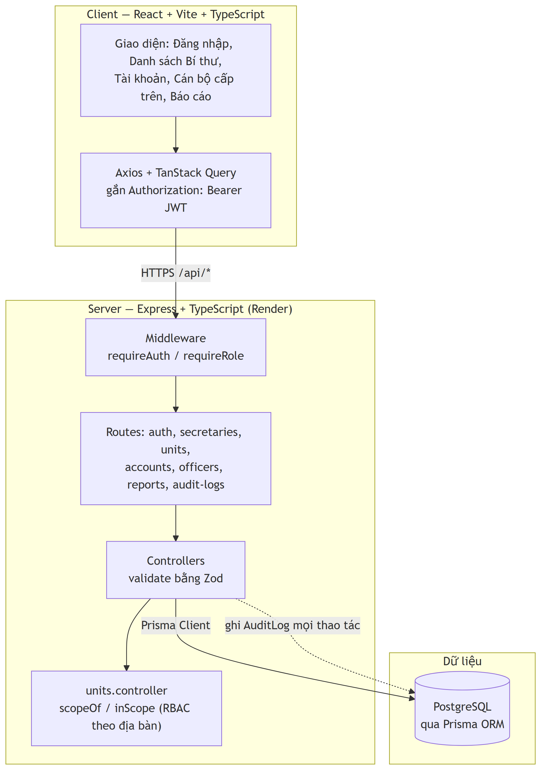
Hình 1.1. Kiến trúc hệ thống (giao diện – máy chủ – cơ sở dữ liệu)

1.2. Cơ sở dữ liệu (biểu đồ ERD)
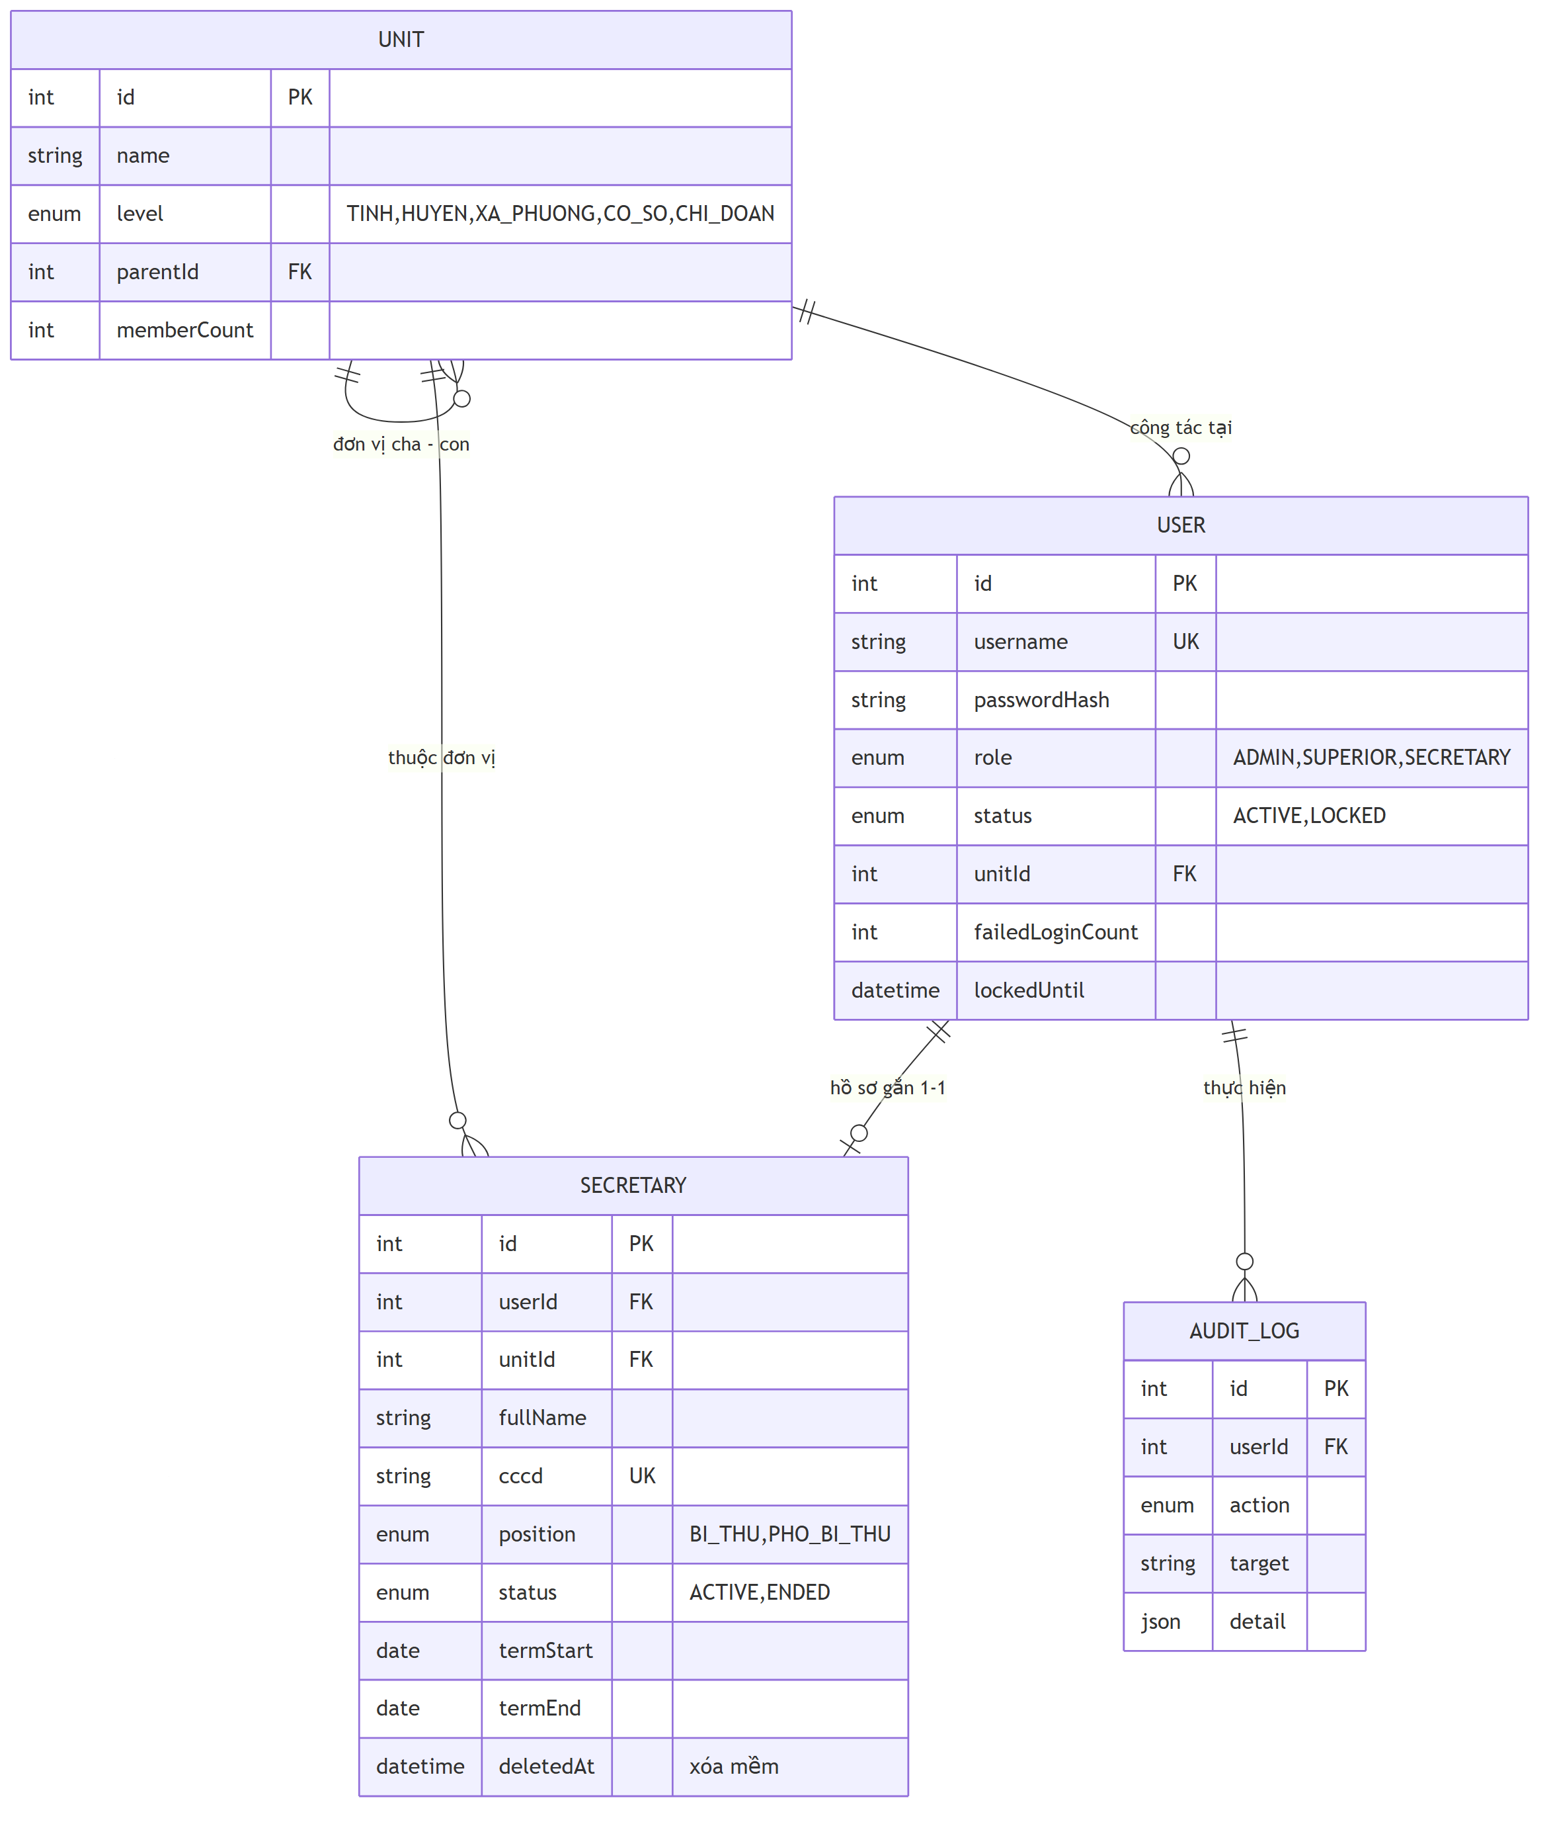
Hình 1.2. Bốn bảng chính: Unit, User, Secretary, AuditLog

1.3. Luồng đăng nhập
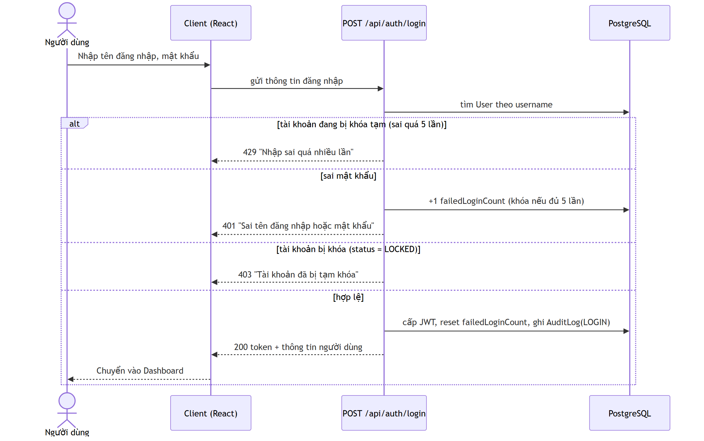
Hình 1.3. Các bước xử lý khi đăng nhập

1.4. Luồng kiểm tra phân quyền theo địa bàn
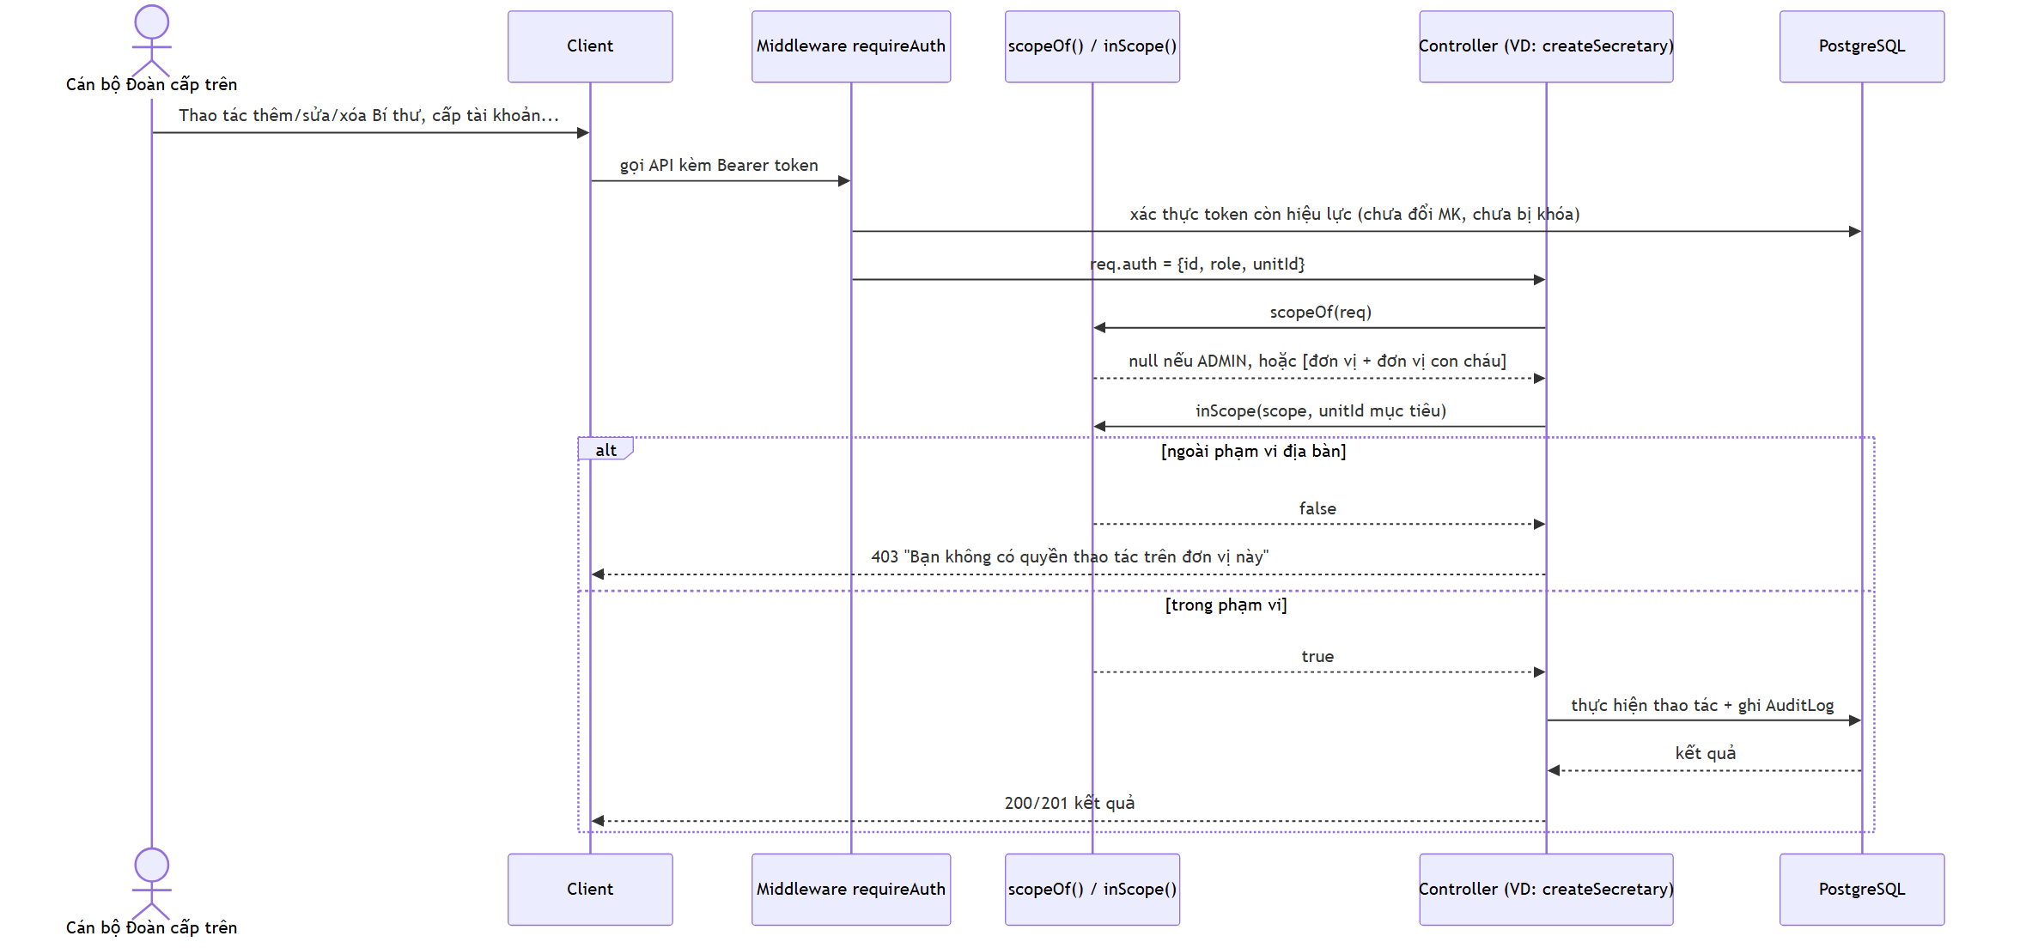
Hình 1.4. Cách hệ thống kiểm tra một người có được thao tác trên đơn vị hay không

2. Phân tích biểu đồ

2.1. Phân tích kiến trúc hệ thống (Hình 1.1)
Cách đọc: đi từ trên xuống dưới.
- Bước 1 – Giao diện: Người dùng bấm trên giao diện (React). Giao diện gửi yêu cầu tới máy chủ qua đường dẫn /api/... và luôn kèm "thẻ đăng nhập" (JWT).
- Bước 2 – Kiểm tra đăng nhập và vai trò: Máy chủ kiểm tra thẻ có hợp lệ không, tài khoản có bị khóa không và người dùng có đúng vai trò không (requireAuth, requireRole).
- Bước 3 – Xử lý: Yêu cầu được chuyển tới đúng nơi xử lý (routes → controllers). Controller kiểm tra dữ liệu nhập vào bằng Zod.
- Bước 4 – Phân quyền và lưu dữ liệu: Controller kiểm tra người dùng có được thao tác trên đơn vị đó không (scopeOf / inScope), rồi đọc hoặc ghi cơ sở dữ liệu PostgreSQL qua Prisma và ghi nhật ký hoạt động.
Vì sao thiết kế như vậy? Tách giao diện và máy chủ giúp mỗi phần làm việc độc lập; mọi yêu cầu đều đi qua bước kiểm tra đăng nhập nên không ai truy cập dữ liệu trực tiếp; phần phân quyền theo địa bàn viết một lần rồi dùng chung cho 4 chức năng nên ít sai sót.

2.2. Phân tích cơ sở dữ liệu (Hình 1.2)
Hệ thống có 4 bảng chính:
- Unit (đơn vị): lưu cây đơn vị: Huyện > Xã/Phường > Cơ sở > Chi đoàn. Mỗi đơn vị có một đơn vị cha (parentId) và số Đoàn viên (memberCount).
- User (tài khoản): lưu tài khoản đăng nhập: tên đăng nhập, mật khẩu đã mã hóa, vai trò (ADMIN / SUPERIOR / SECRETARY), trạng thái (ACTIVE / LOCKED), số lần đăng nhập sai.
- Secretary (hồ sơ Bí thư): lưu hồ sơ Bí thư: họ tên, CCCD (không được trùng), chức vụ, nhiệm kỳ, trạng thái. Cột deletedAt dùng cho xóa mềm.
- AuditLog (nhật ký): lưu nhật ký: ai, làm hành động gì, lúc nào.
Quan hệ giữa các bảng: một đơn vị có nhiều đơn vị con, nhiều tài khoản và nhiều hồ sơ Bí thư; một tài khoản Bí thư gắn với đúng một hồ sơ (quan hệ 1–1); một tài khoản có thể có nhiều dòng nhật ký.
Điểm đáng chú ý: trạng thái của Bí thư (đang hoạt động / đã kết thúc nhiệm kỳ) tách riêng với trạng thái của tài khoản (kích hoạt / tạm khóa). Việc xóa cũng chỉ là xóa mềm nên giữ được lịch sử nhiệm kỳ.

2.3. Phân tích luồng đăng nhập (Hình 1.3)
Khi người dùng đăng nhập, máy chủ đi qua các trường hợp theo thứ tự:
- Trường hợp 1 – Nếu tài khoản đang bị khóa tạm do sai quá nhiều lần thì trả lỗi 429.
- Trường hợp 2 – Nếu sai tên hoặc mật khẩu thì trả lỗi 401 và tăng số lần sai; đủ 5 lần thì khóa 15 phút.
- Trường hợp 3 – Nếu tài khoản bị quản trị khóa (LOCKED) thì trả lỗi 403.
- Trường hợp 4 – Nếu đúng hết thì cấp thẻ đăng nhập, ghi nhật ký LOGIN và chuyển vào trang chủ.
Hệ thống dùng chung một câu báo lỗi cho cả "sai tên đăng nhập" và "sai mật khẩu", nên kẻ xấu không đoán được tên đăng nhập nào có thật.

2.4. Phân tích luồng phân quyền theo địa bàn (Hình 1.4)
Đây là quy tắc quan trọng nhất và được dùng lại ở 4 chức năng: quản lý Bí thư, quản lý tài khoản, quản lý cán bộ cấp trên và báo cáo.
- Nếu là ADMIN: hàm scopeOf trả về "không giới hạn" (thấy tất cả đơn vị).
- Nếu là cán bộ cấp trên: hàm scopeOf trả về danh sách gồm đơn vị của họ và mọi đơn vị con, cháu.
- Sau đó: hàm inScope kiểm tra đơn vị cần thao tác có nằm trong danh sách đó không. Nếu không thì từ chối (lỗi 403 khi thêm; lỗi 404 khi xem, sửa, xóa để không lộ là dữ liệu có tồn tại).
Ví dụ: cán bộ Đoàn xã Phúc Cát chỉ thấy Đoàn xã Phúc Cát và 3 cơ sở trực thuộc (Thôn Phúc Hạ, Thôn Phúc Thượng, Trường THCS Phúc Cát); còn ADMIN thấy cả Huyện đoàn Phúc Thọ.

3. Giao diện
Mỗi chức năng dưới đây có các ảnh chụp màn hình trên website https://quan-ly-doan.onrender.com.

3.1. Đăng nhập, đăng xuất, đổi mật khẩu


Hình GD1.1. Màn hình đăng nhập
Người dùng nhập tên đăng nhập và mật khẩu, bấm Đăng nhập. Nút hình con mắt để hiện/ẩn mật khẩu.

Hình GD1.2. Đăng nhập sai mật khẩu
Khi nhập sai, hệ thống báo "Tên đăng nhập hoặc mật khẩu không đúng". Nhập sai 5 lần liên tiếp thì tài khoản bị khóa tạm 15 phút.
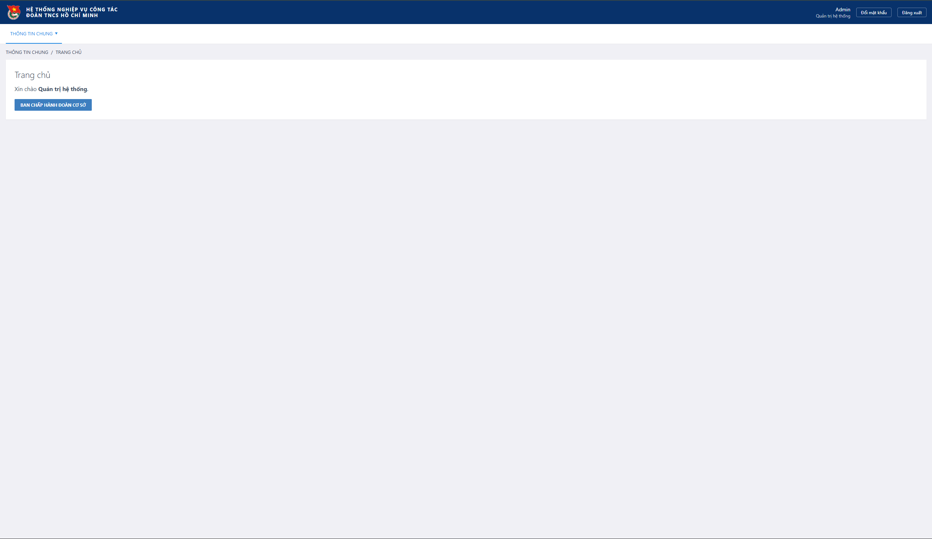
Hình GD1.3. Trang chủ sau khi đăng nhập thành công
Đăng nhập đúng thì vào Trang chủ. Góc phải có nút Mật khẩu (đổi mật khẩu) và Đăng xuất.
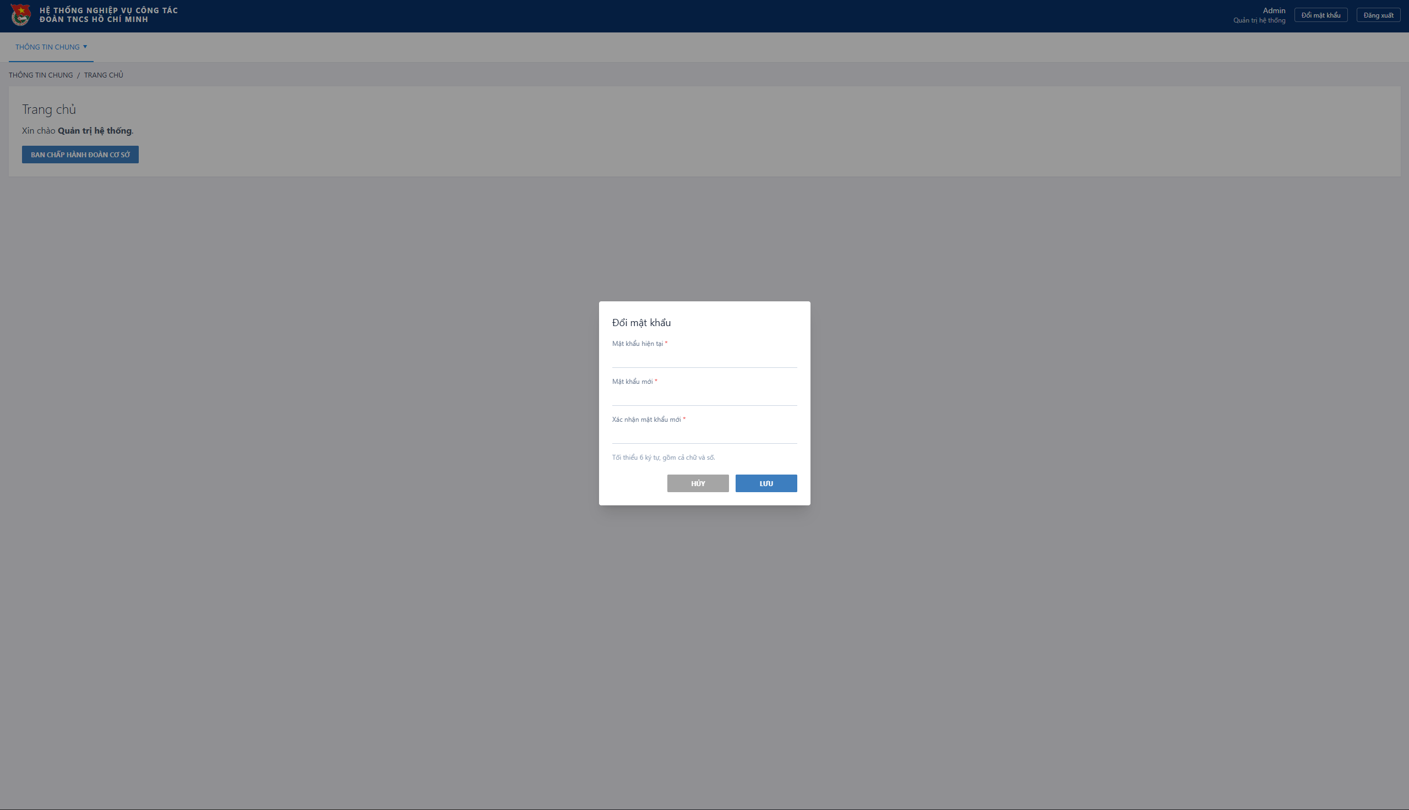
Hình GD1.4. Cửa sổ Đổi mật khẩu
Người dùng phải nhập mật khẩu hiện tại, mật khẩu mới (tối thiểu 6 ký tự, có chữ và số) và nhập lại để xác nhận.
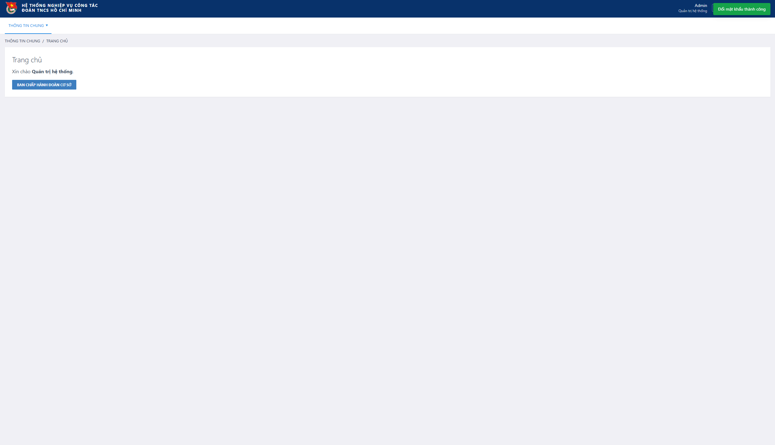
Hình GD1.5. Thông báo khi đổi mật khẩu
Hệ thống báo lỗi ngay dưới ô nhập sai để người dùng biết sửa chỗ nào.

3.2. Quản lý Bí thư

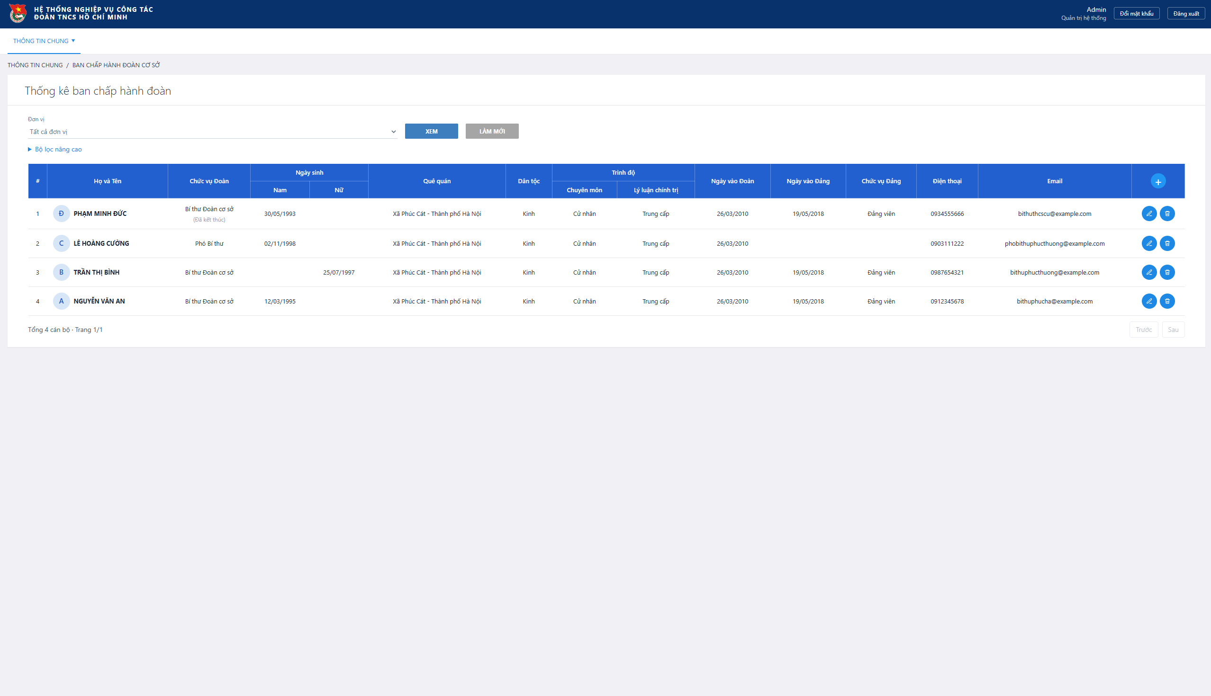
Hình GD2.1. Danh sách Bí thư / Phó Bí thư
Danh sách hiển thị họ tên, chức vụ, ngày sinh, đơn vị, số điện thoại, email... của từng cán bộ.
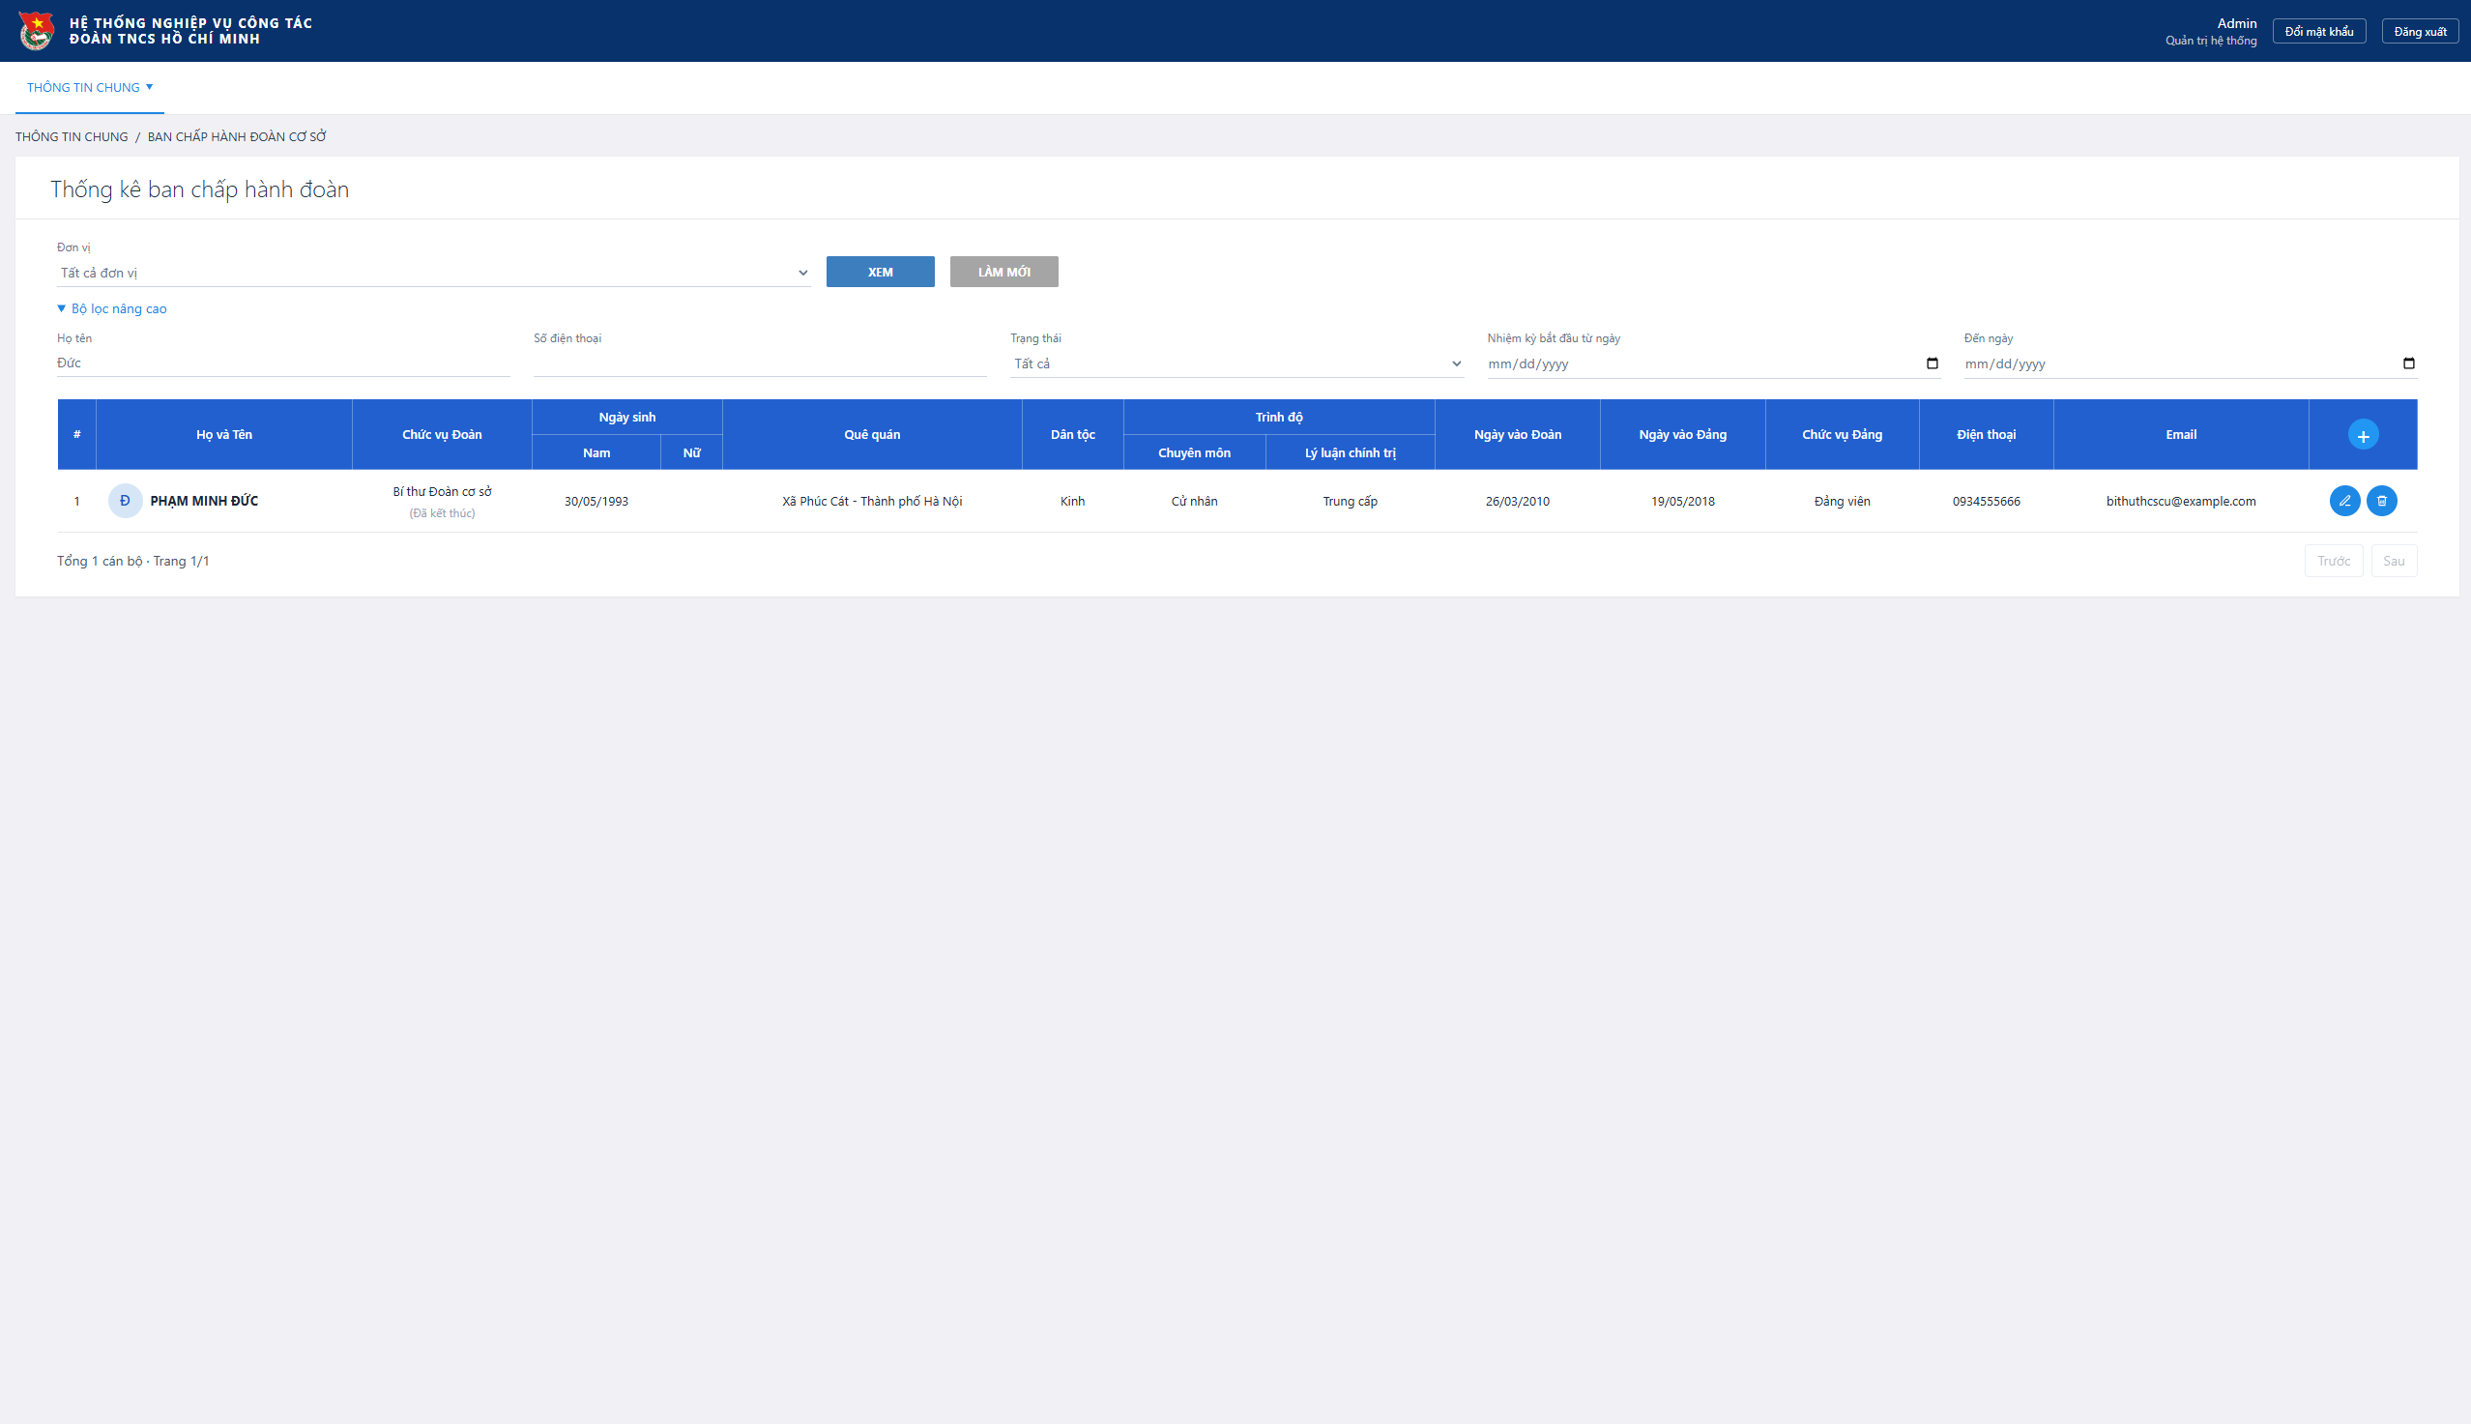
Hình GD2.2. Tìm kiếm / lọc
Có thể lọc theo đơn vị, họ tên, số điện thoại, trạng thái. Bấm "Làm mới" để xóa bộ lọc.
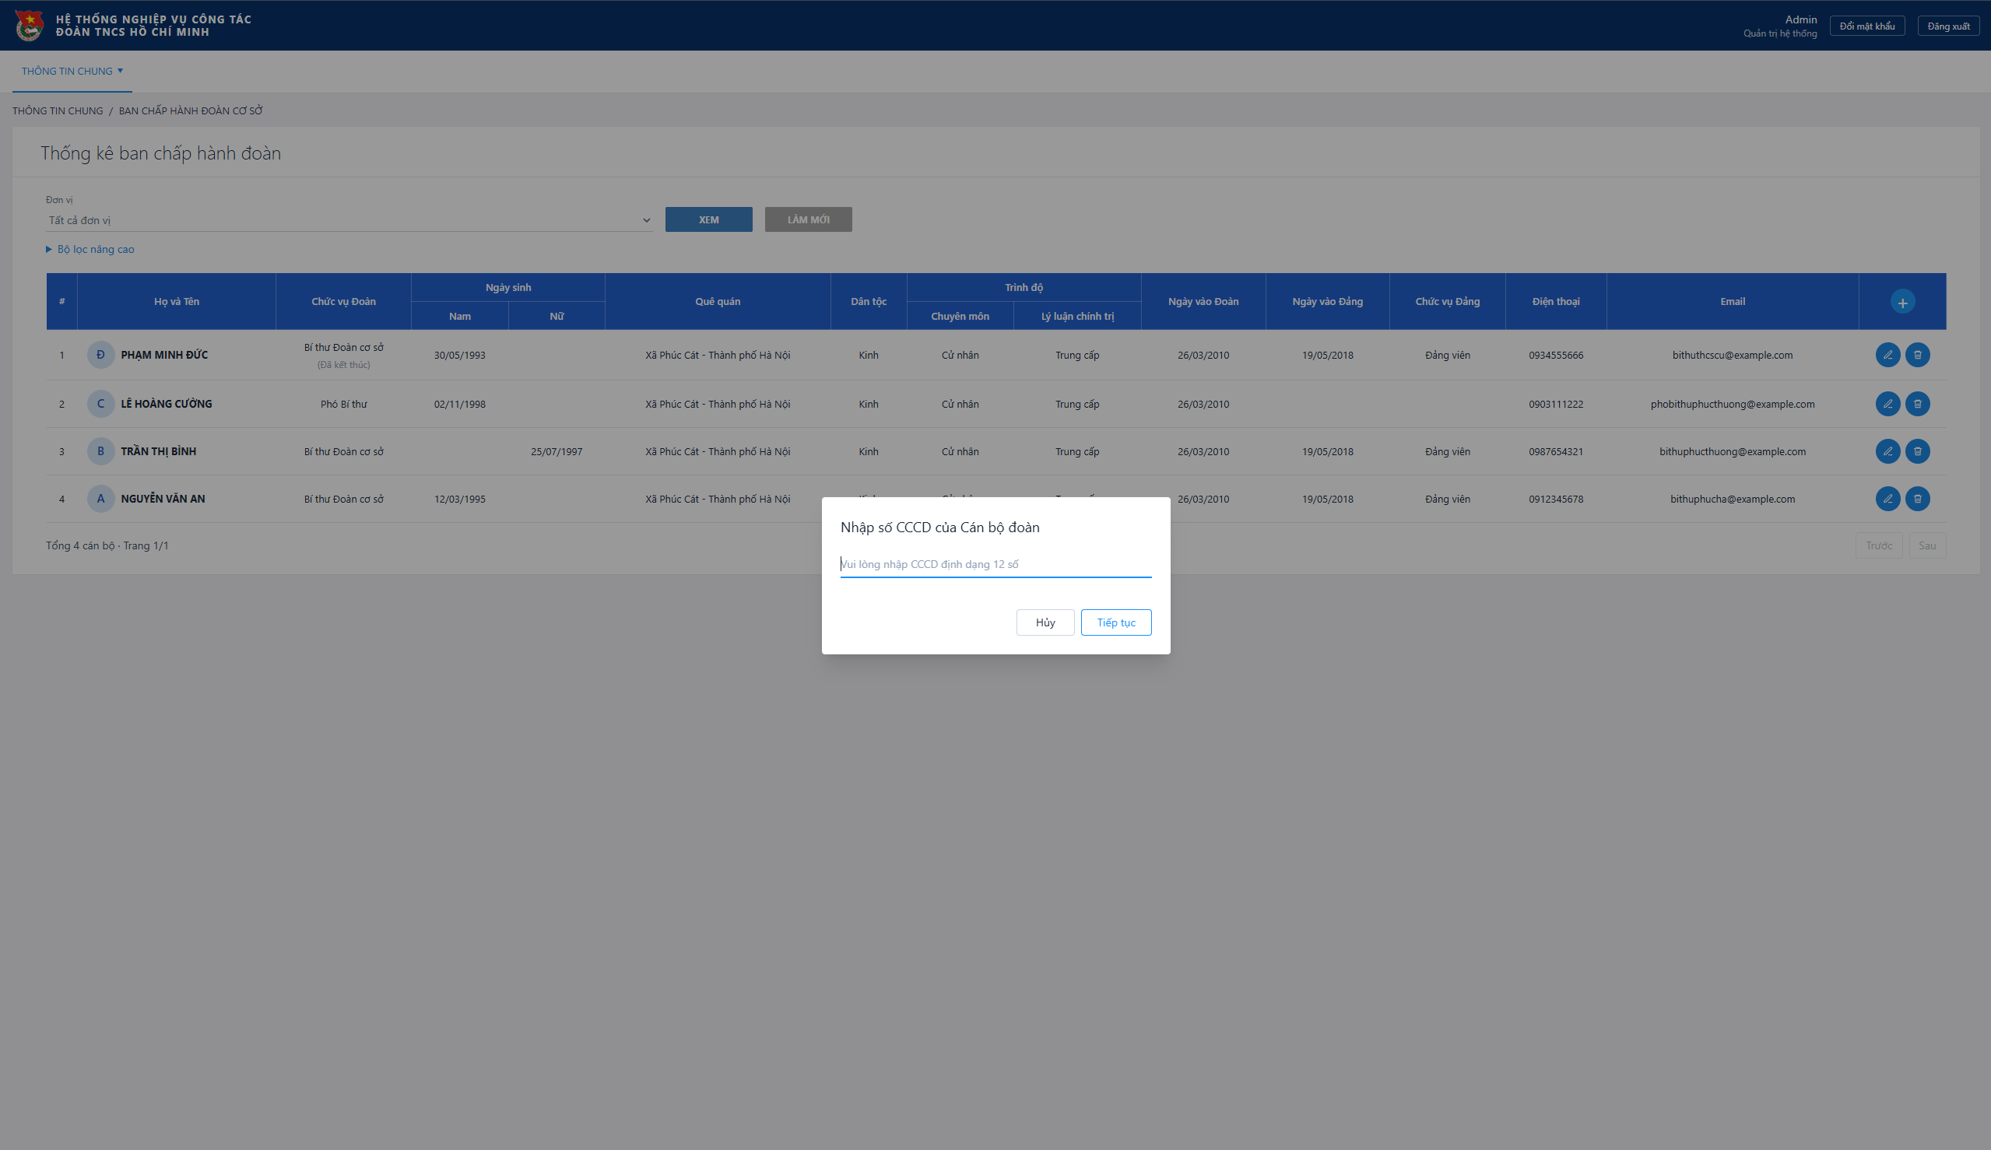
Hình GD2.3. Thêm mới - bước nhập số CCCD
Trước khi thêm, hệ thống hỏi số CCCD để tránh thêm trùng người.
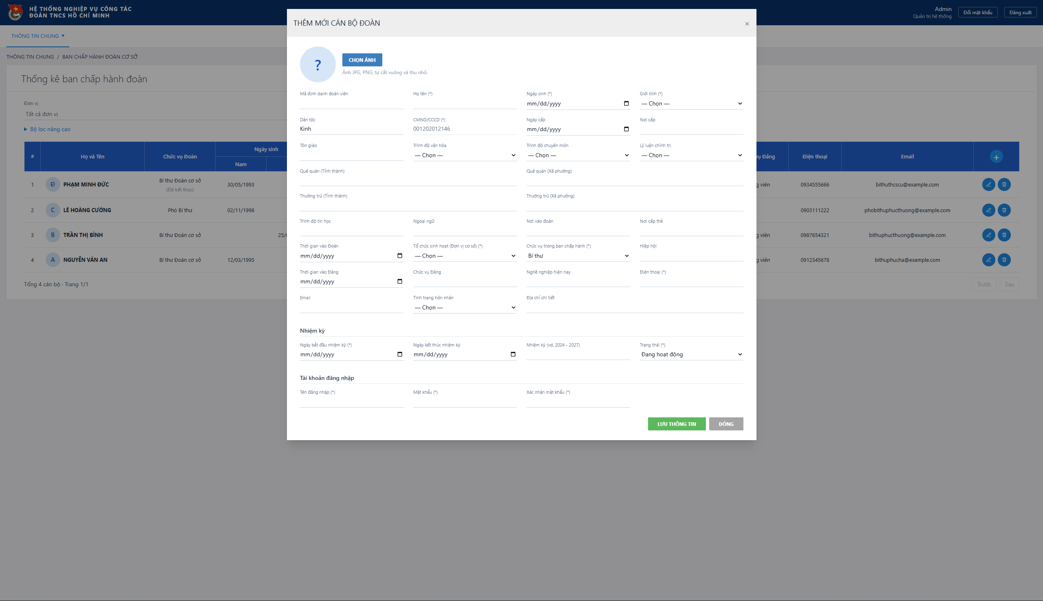
Hình GD2.4. Form thêm mới hồ sơ Bí thư
Form gồm thông tin cá nhân, chức vụ, nhiệm kỳ, ảnh đại diện và tài khoản đăng nhập của Bí thư.
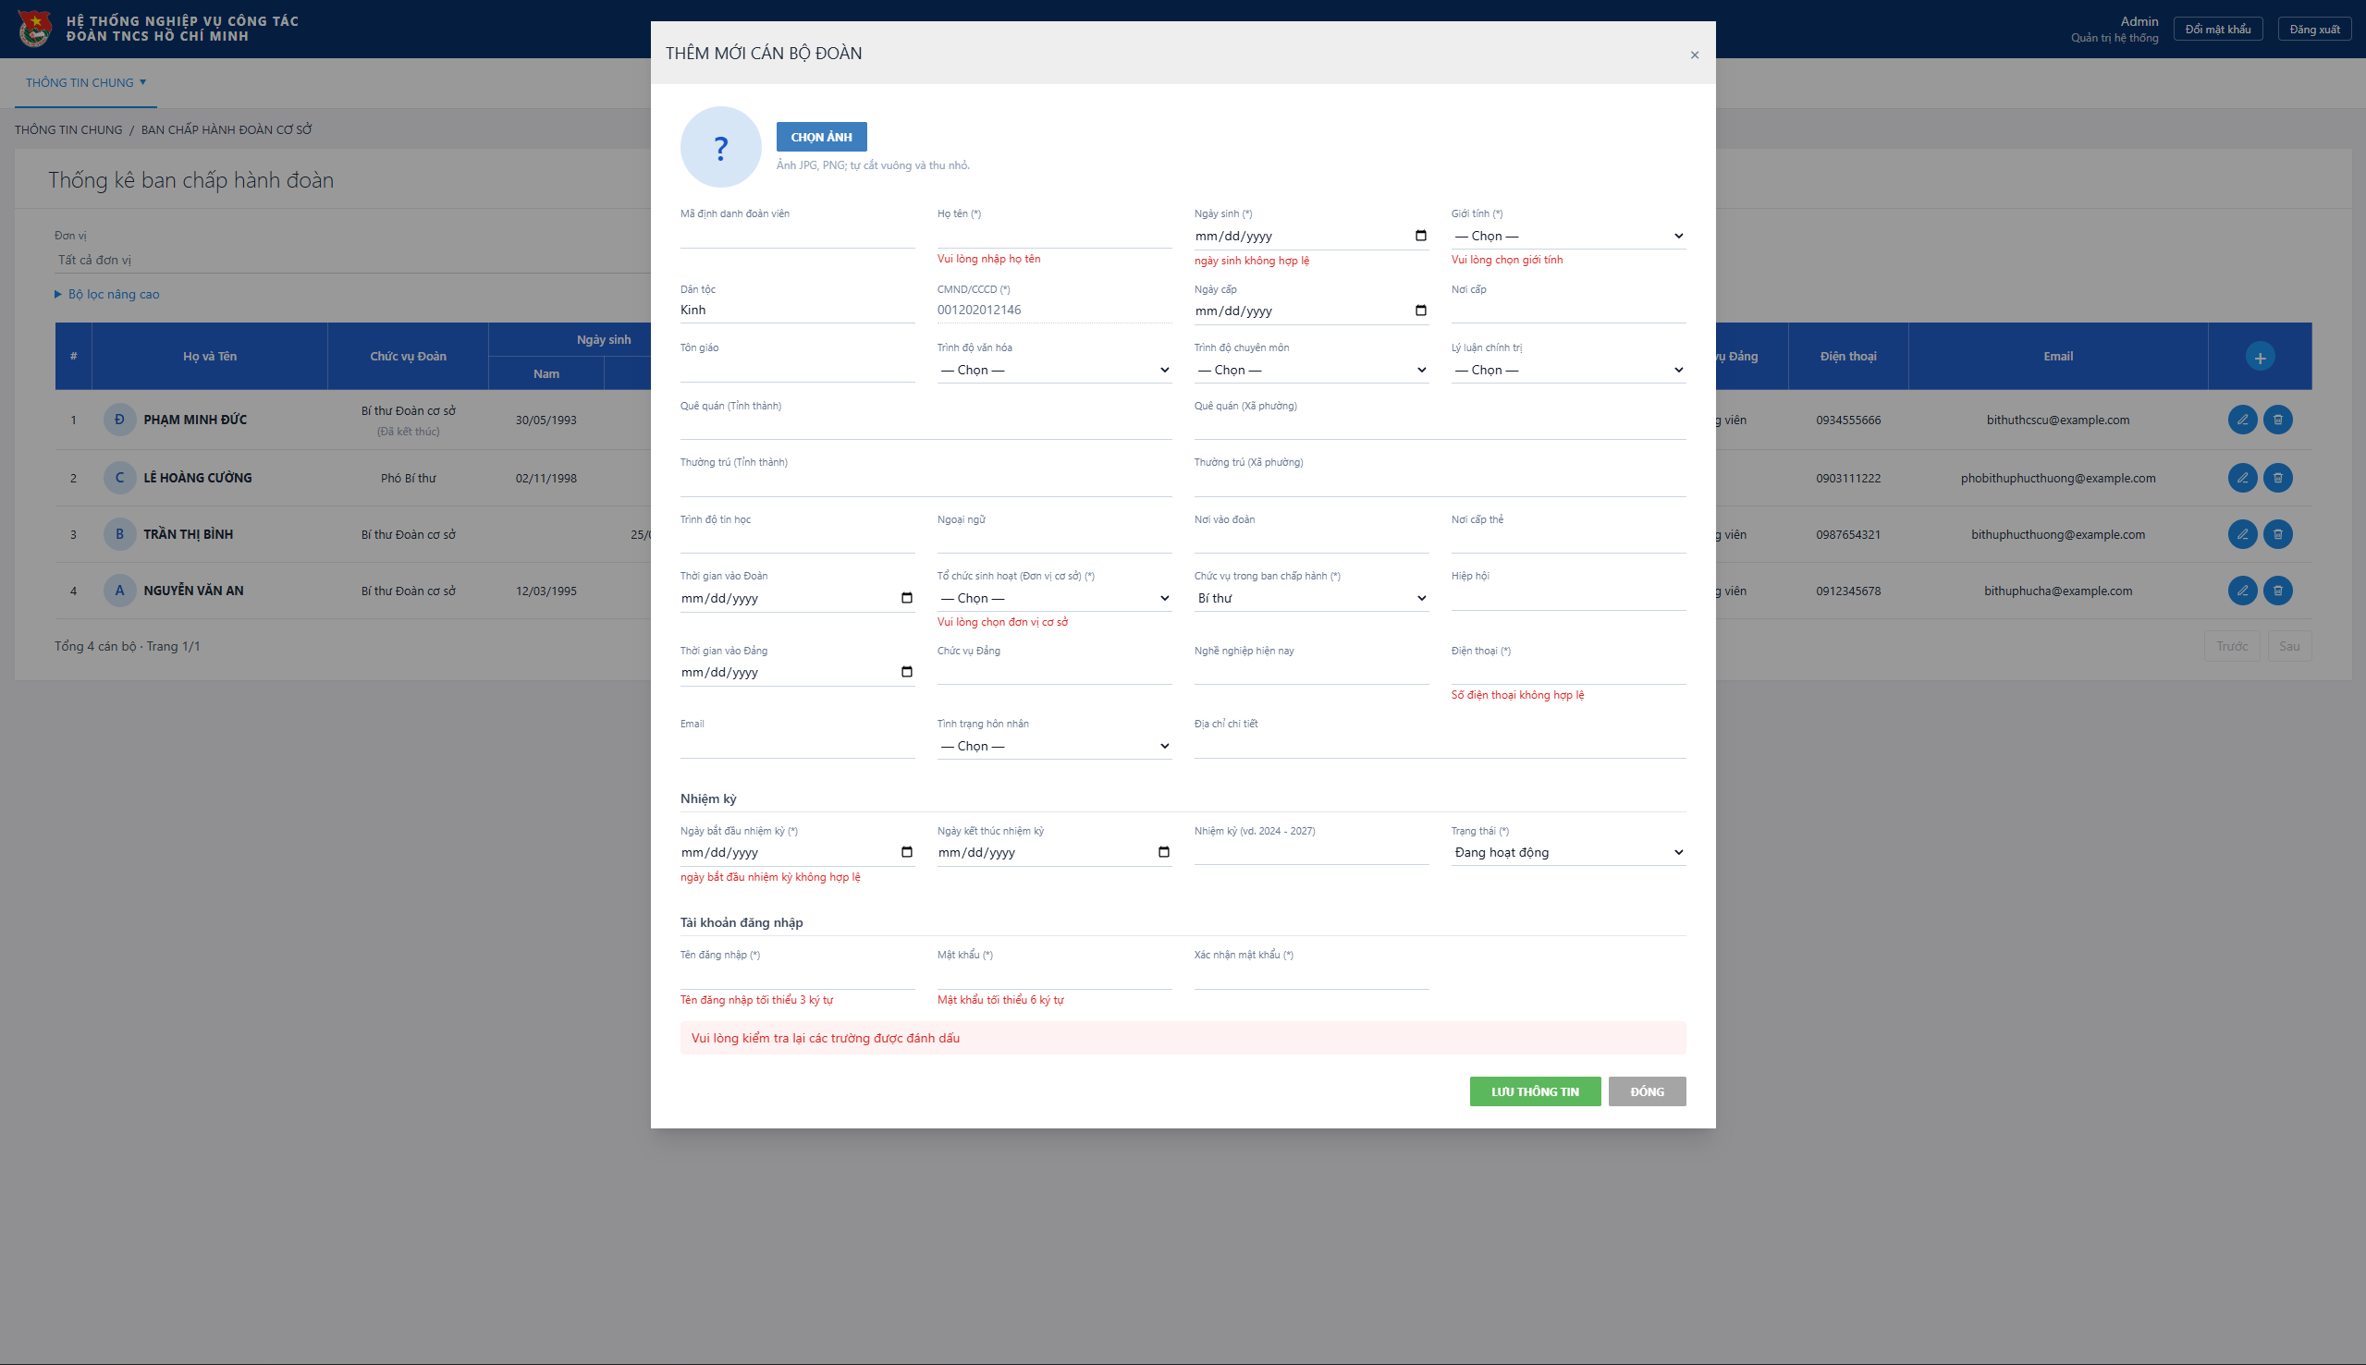
Hình GD2.5. Báo lỗi khi nhập thiếu hoặc sai
Dữ liệu sai hoặc thiếu sẽ bị chặn và có thông báo cụ thể (ví dụ "Số điện thoại không hợp lệ").
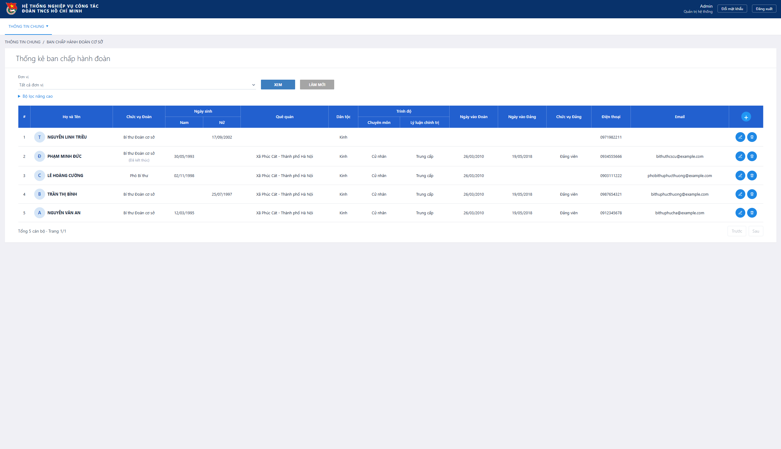
Hình GD2.6. Thêm mới thành công
Sau khi lưu, hồ sơ mới xuất hiện trong danh sách và Bí thư có sẵn tài khoản để đăng nhập.
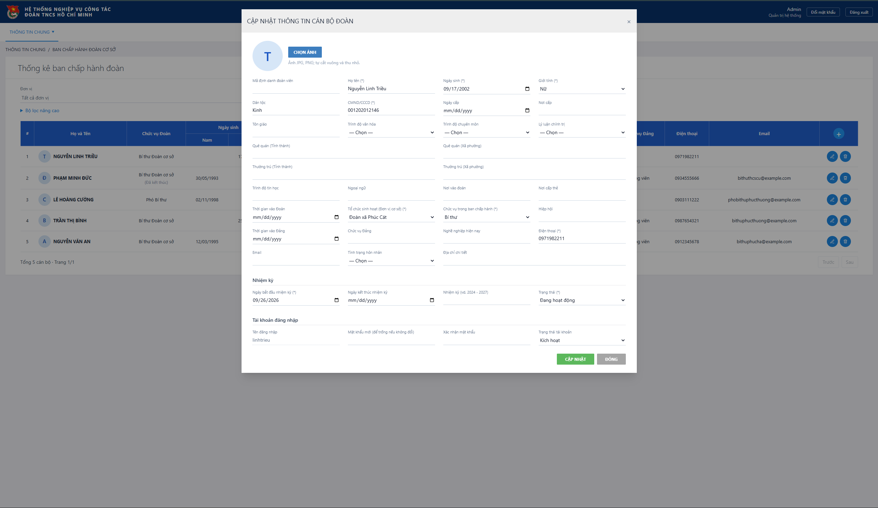
Hình GD2.7. Sửa hồ sơ
Form sửa giống form thêm, dữ liệu cũ được điền sẵn. Để trống mật khẩu nghĩa là giữ nguyên mật khẩu cũ.
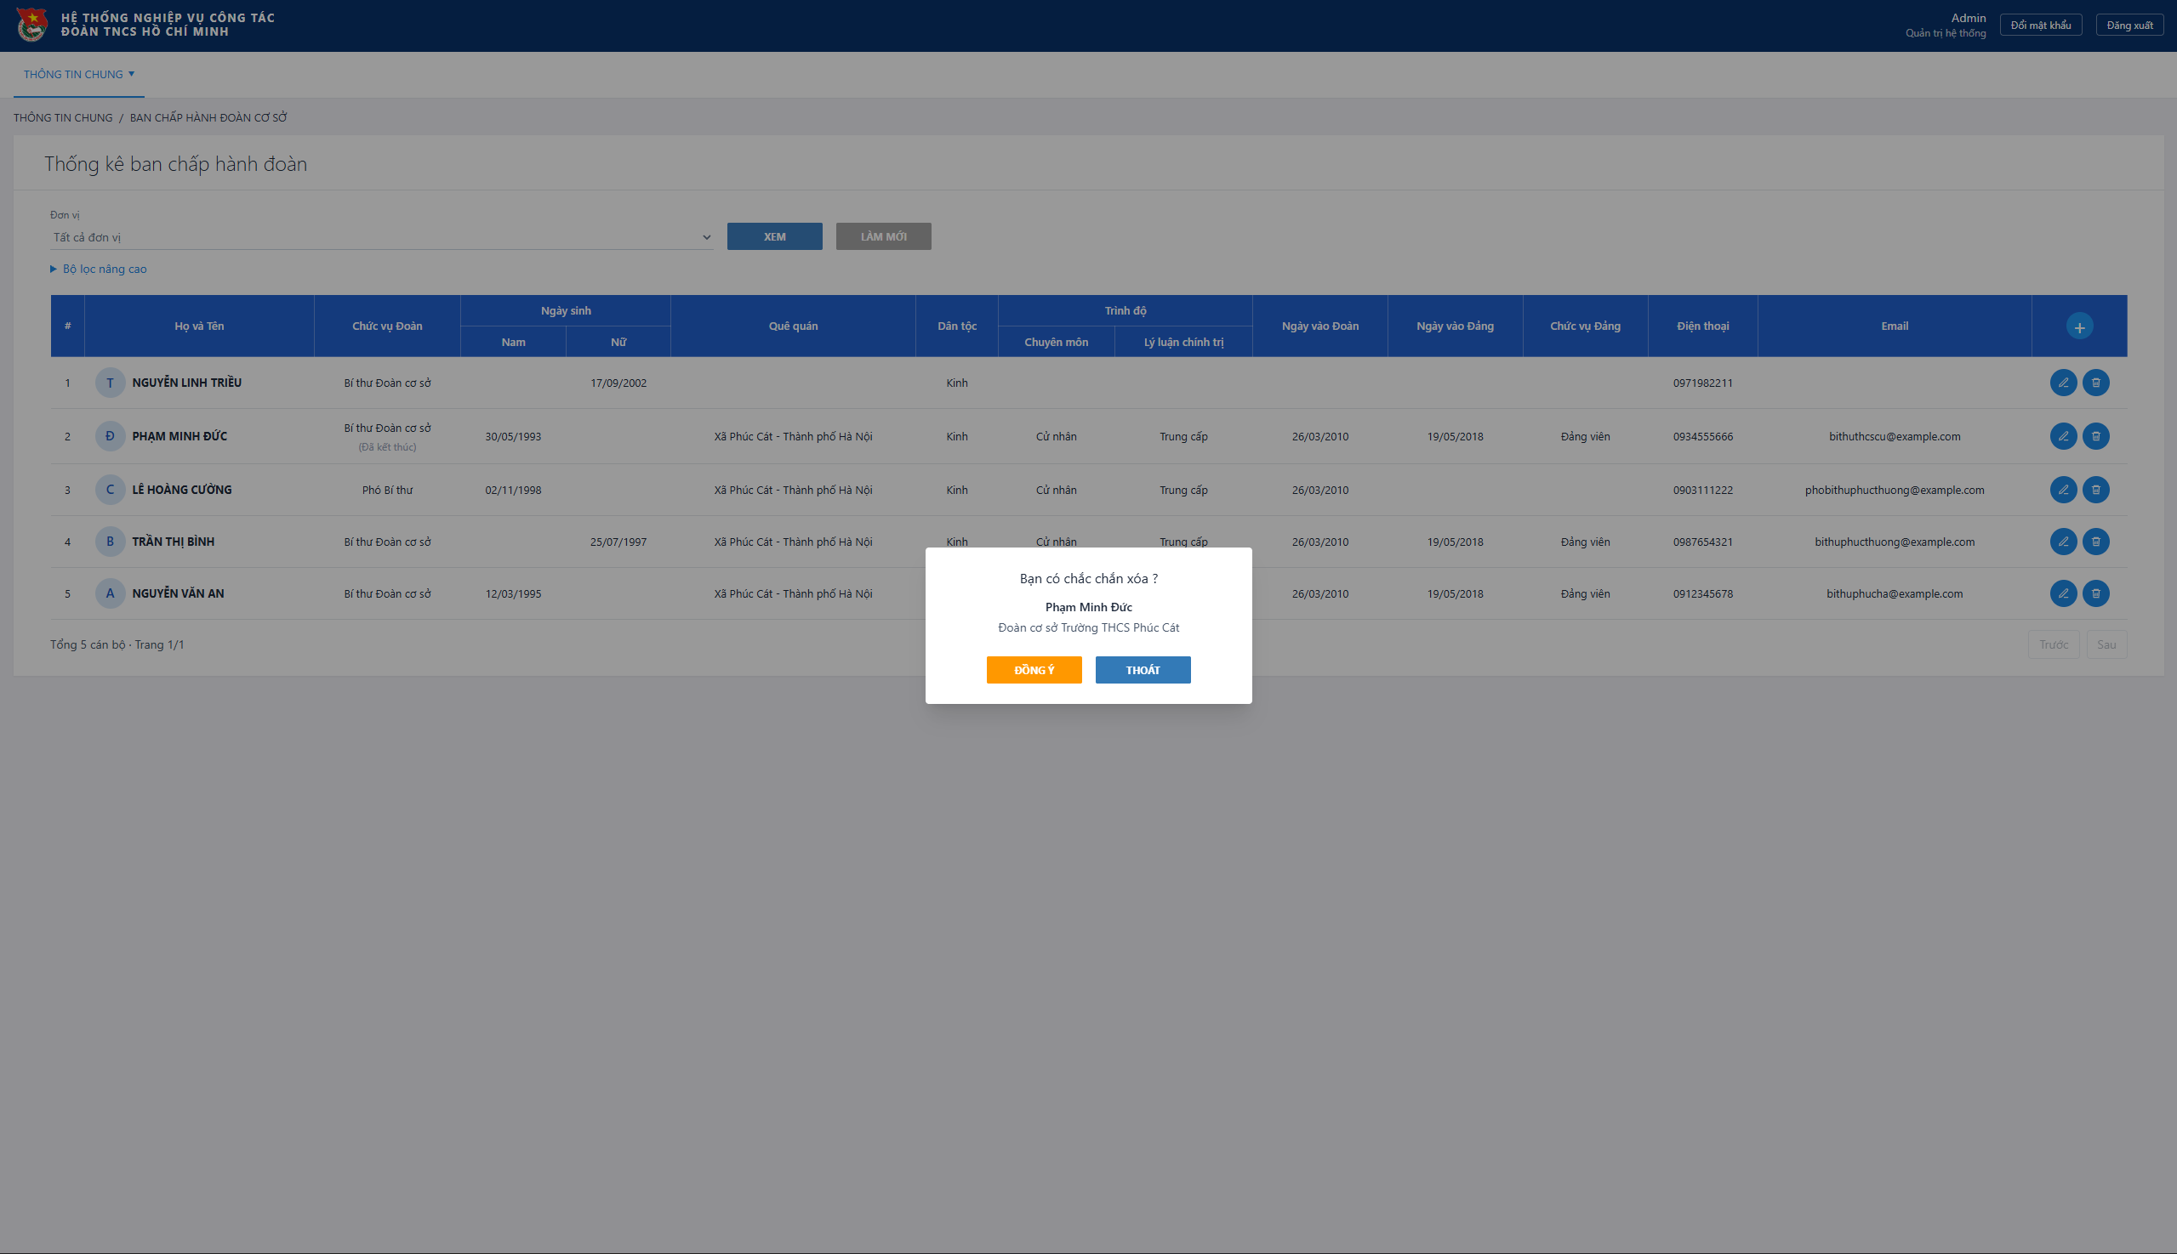
Hình GD2.8. Hộp xác nhận xóa
Trước khi xóa, hệ thống luôn hỏi lại để tránh bấm nhầm.
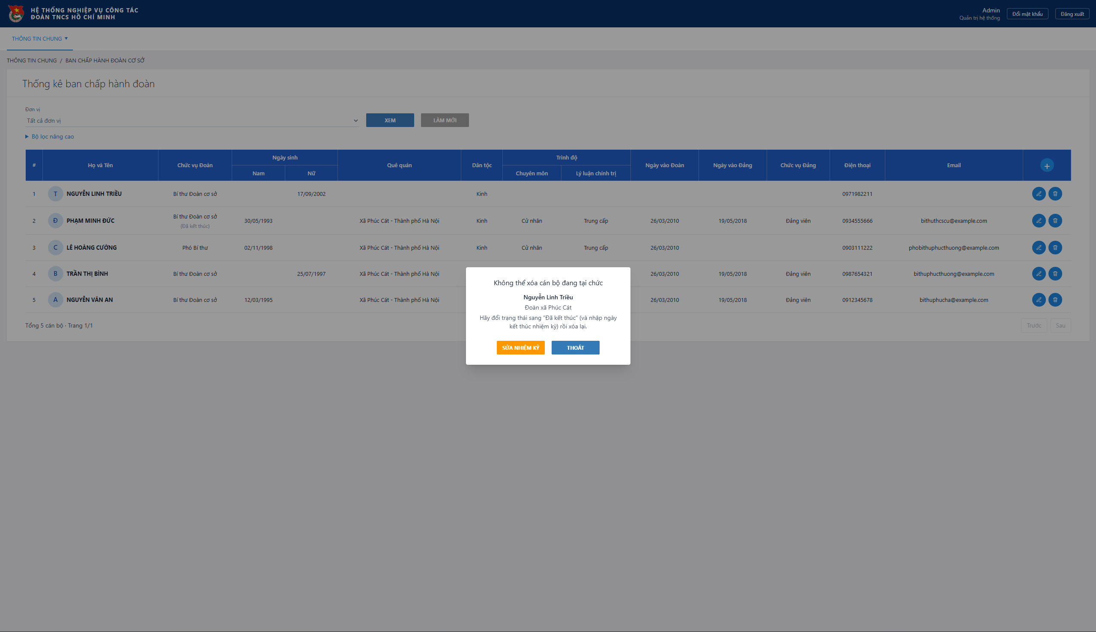
Hình GD2.9. Không xóa được Bí thư đang tại chức
Theo quy tắc nghiệp vụ, Bí thư đang trong nhiệm kỳ thì không được xóa.

3.3. Báo cáo theo khu vực + xuất Excel

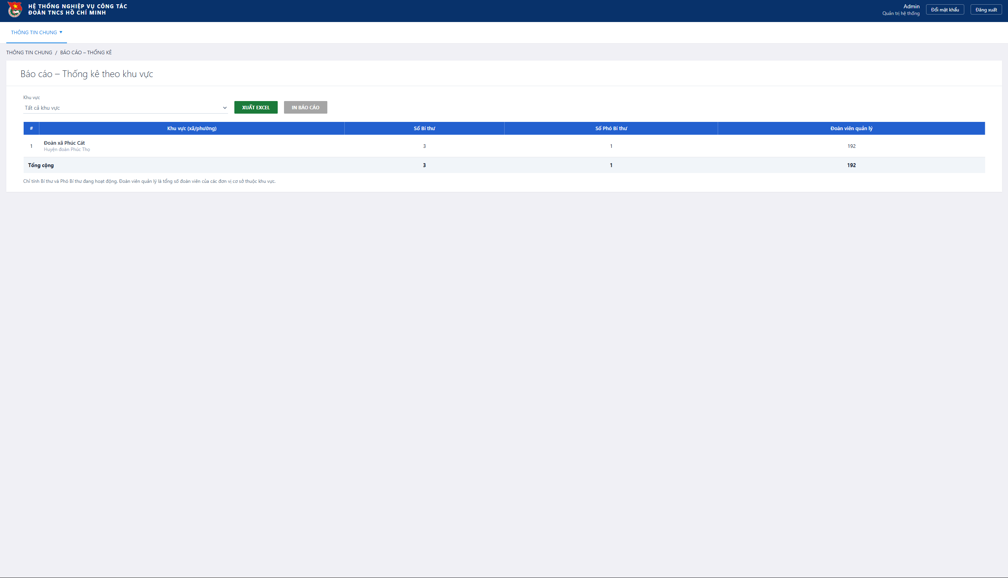
Hình GD3.1. Trang Báo cáo - Thống kê theo khu vực
Bảng cho biết mỗi xã/phường có bao nhiêu Bí thư, Phó Bí thư và Đoàn viên quản lý.
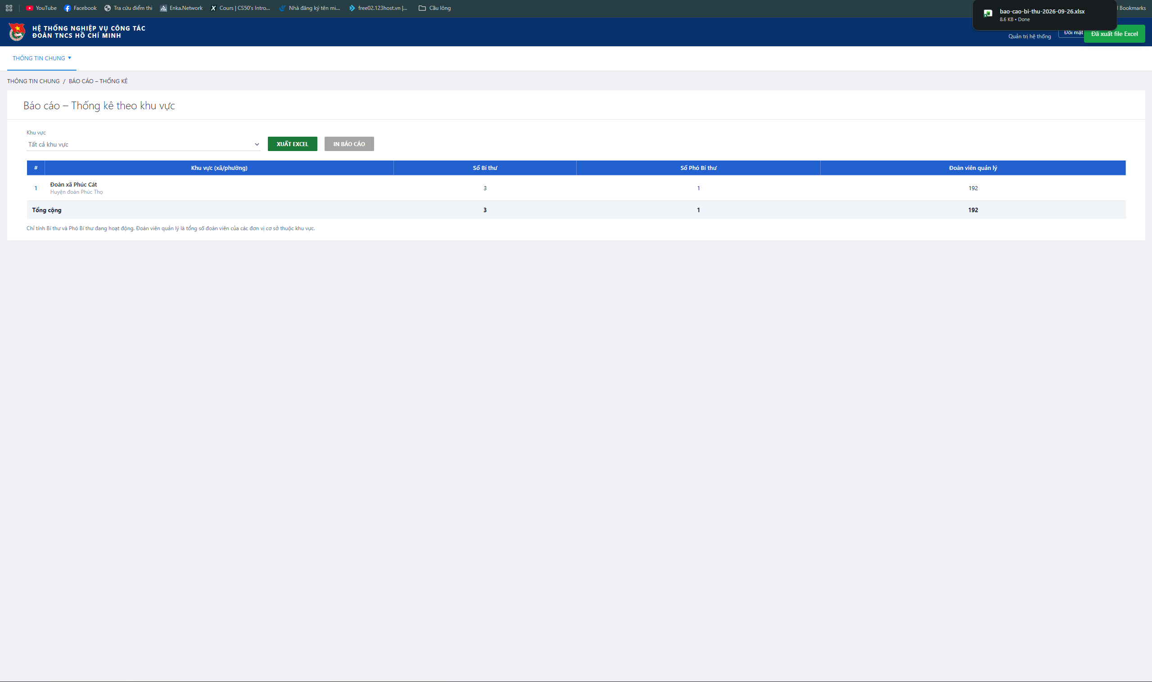
Hình GD3.2. Bấm Xuất Excel
Hệ thống tạo file Excel và trình duyệt tự tải về máy.
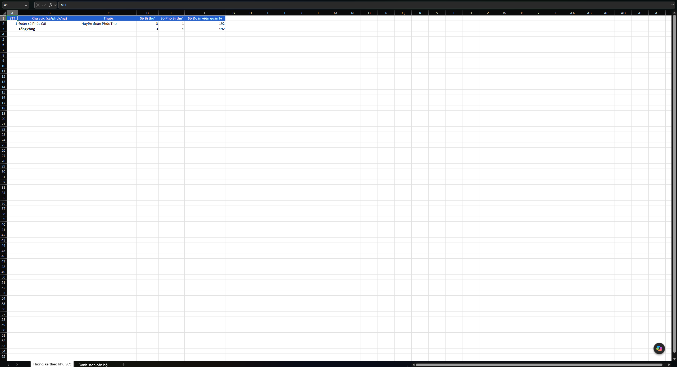
Hình GD3.3. File Excel - sheet Thống kê theo khu vực
Sheet 1 là bảng thống kê giống trên web, có dòng Tổng cộng.
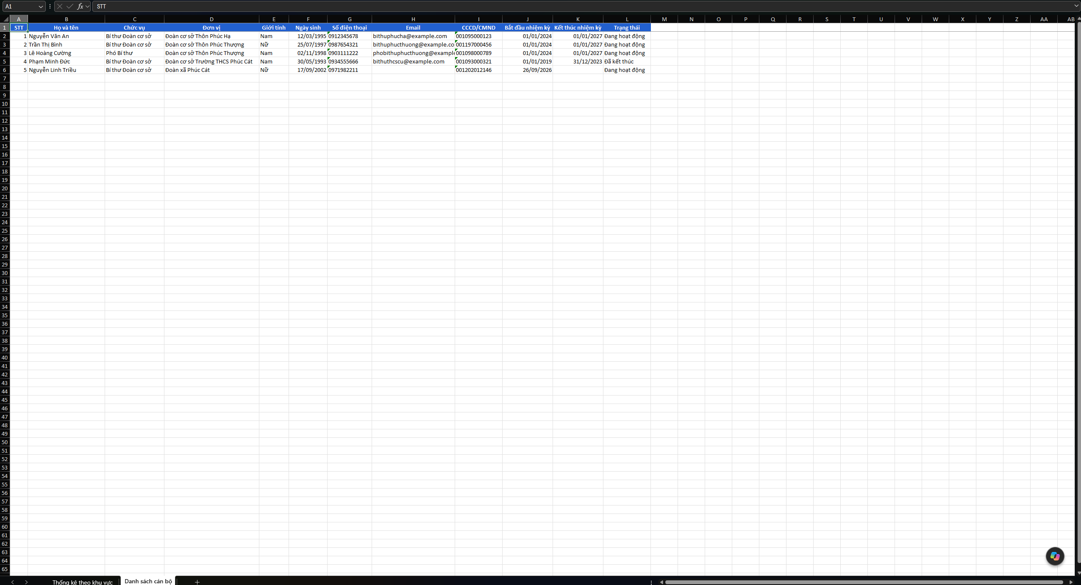
Hình GD3.4. File Excel - sheet Danh sách cán bộ
Sheet 2 là danh sách chi tiết từng Bí thư / Phó Bí thư.

3.4. Quản lý tài khoản

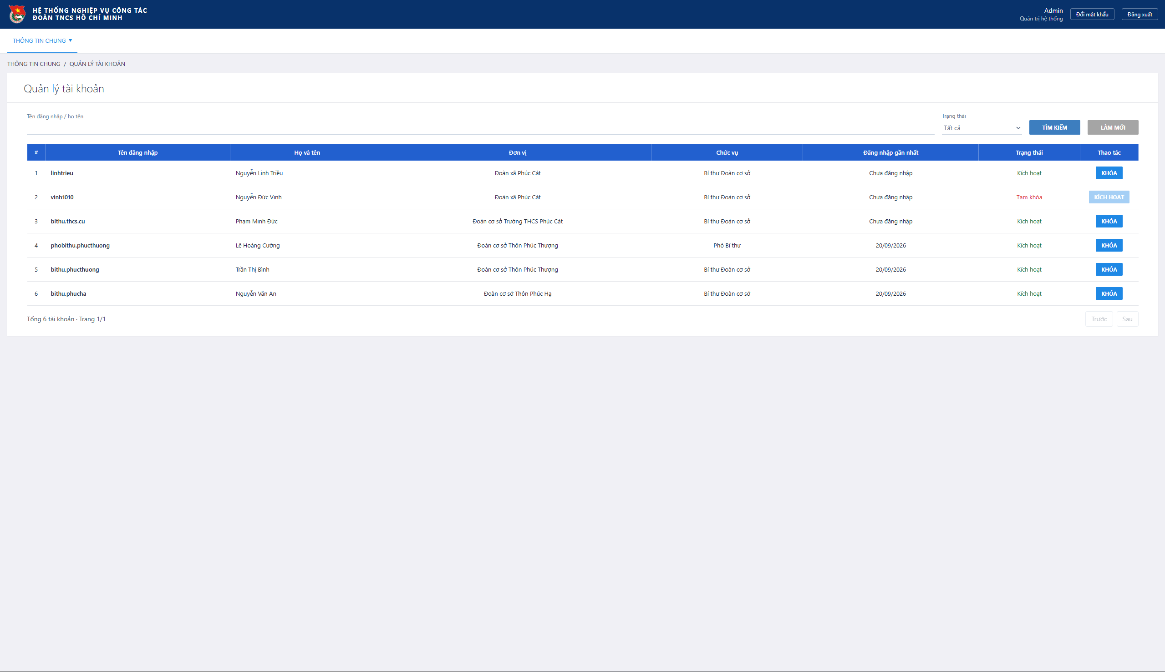
Hình GD4.1. Danh sách tài khoản
Bảng liệt kê tài khoản của các Bí thư: tên đăng nhập, đơn vị, lần đăng nhập gần nhất, trạng thái.
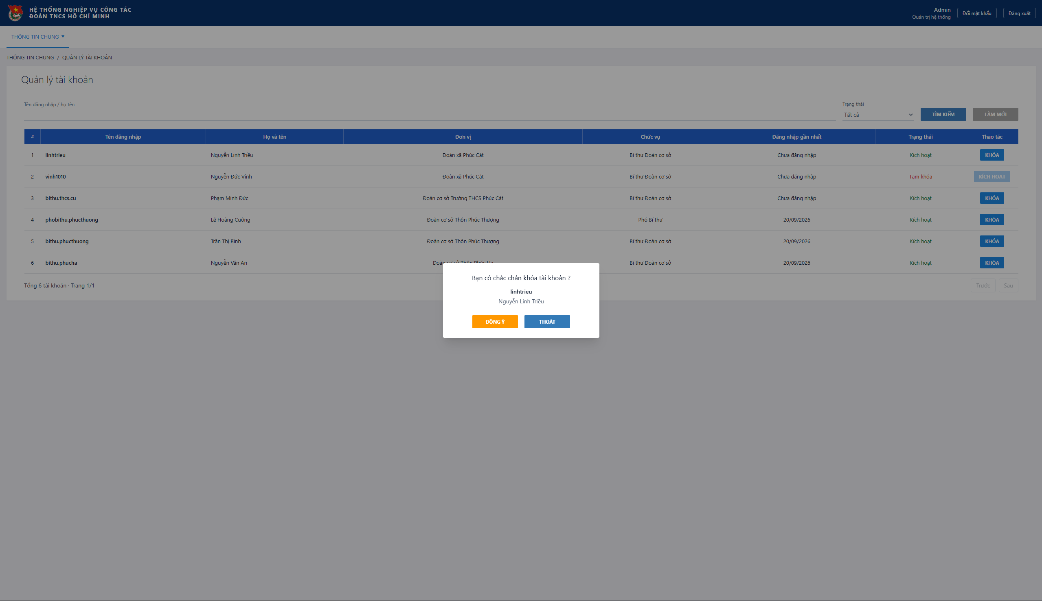
Hình GD4.2. Hộp xác nhận khóa tài khoản
Khóa tài khoản là thao tác quan trọng nên cần xác nhận.
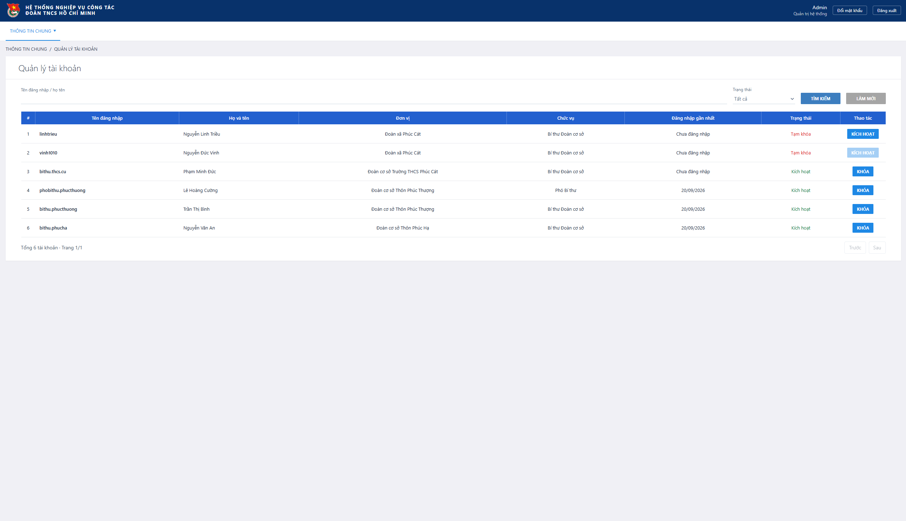
Hình GD4.3. Tài khoản sau khi bị khóa
Trạng thái đổi sang Tạm khóa. Bấm Kích hoạt để mở lại.

Hình GD4.4. Tài khoản bị khóa không đăng nhập được
Tài khoản bị khóa thì không đăng nhập được dù nhập đúng mật khẩu.

3.5. Quản lý cán bộ cấp trên kèm phân quyền

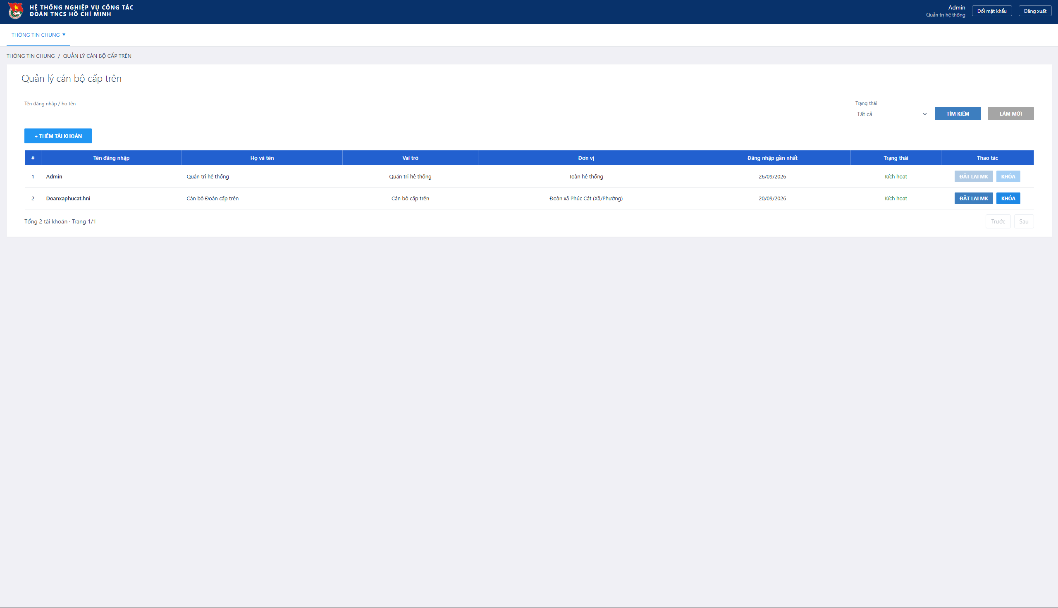
Hình GD5.1. Danh sách cán bộ cấp trên
Chỉ ADMIN và cán bộ cấp trên mới vào được trang này. Bảng có cột Vai trò và Đơn vị.
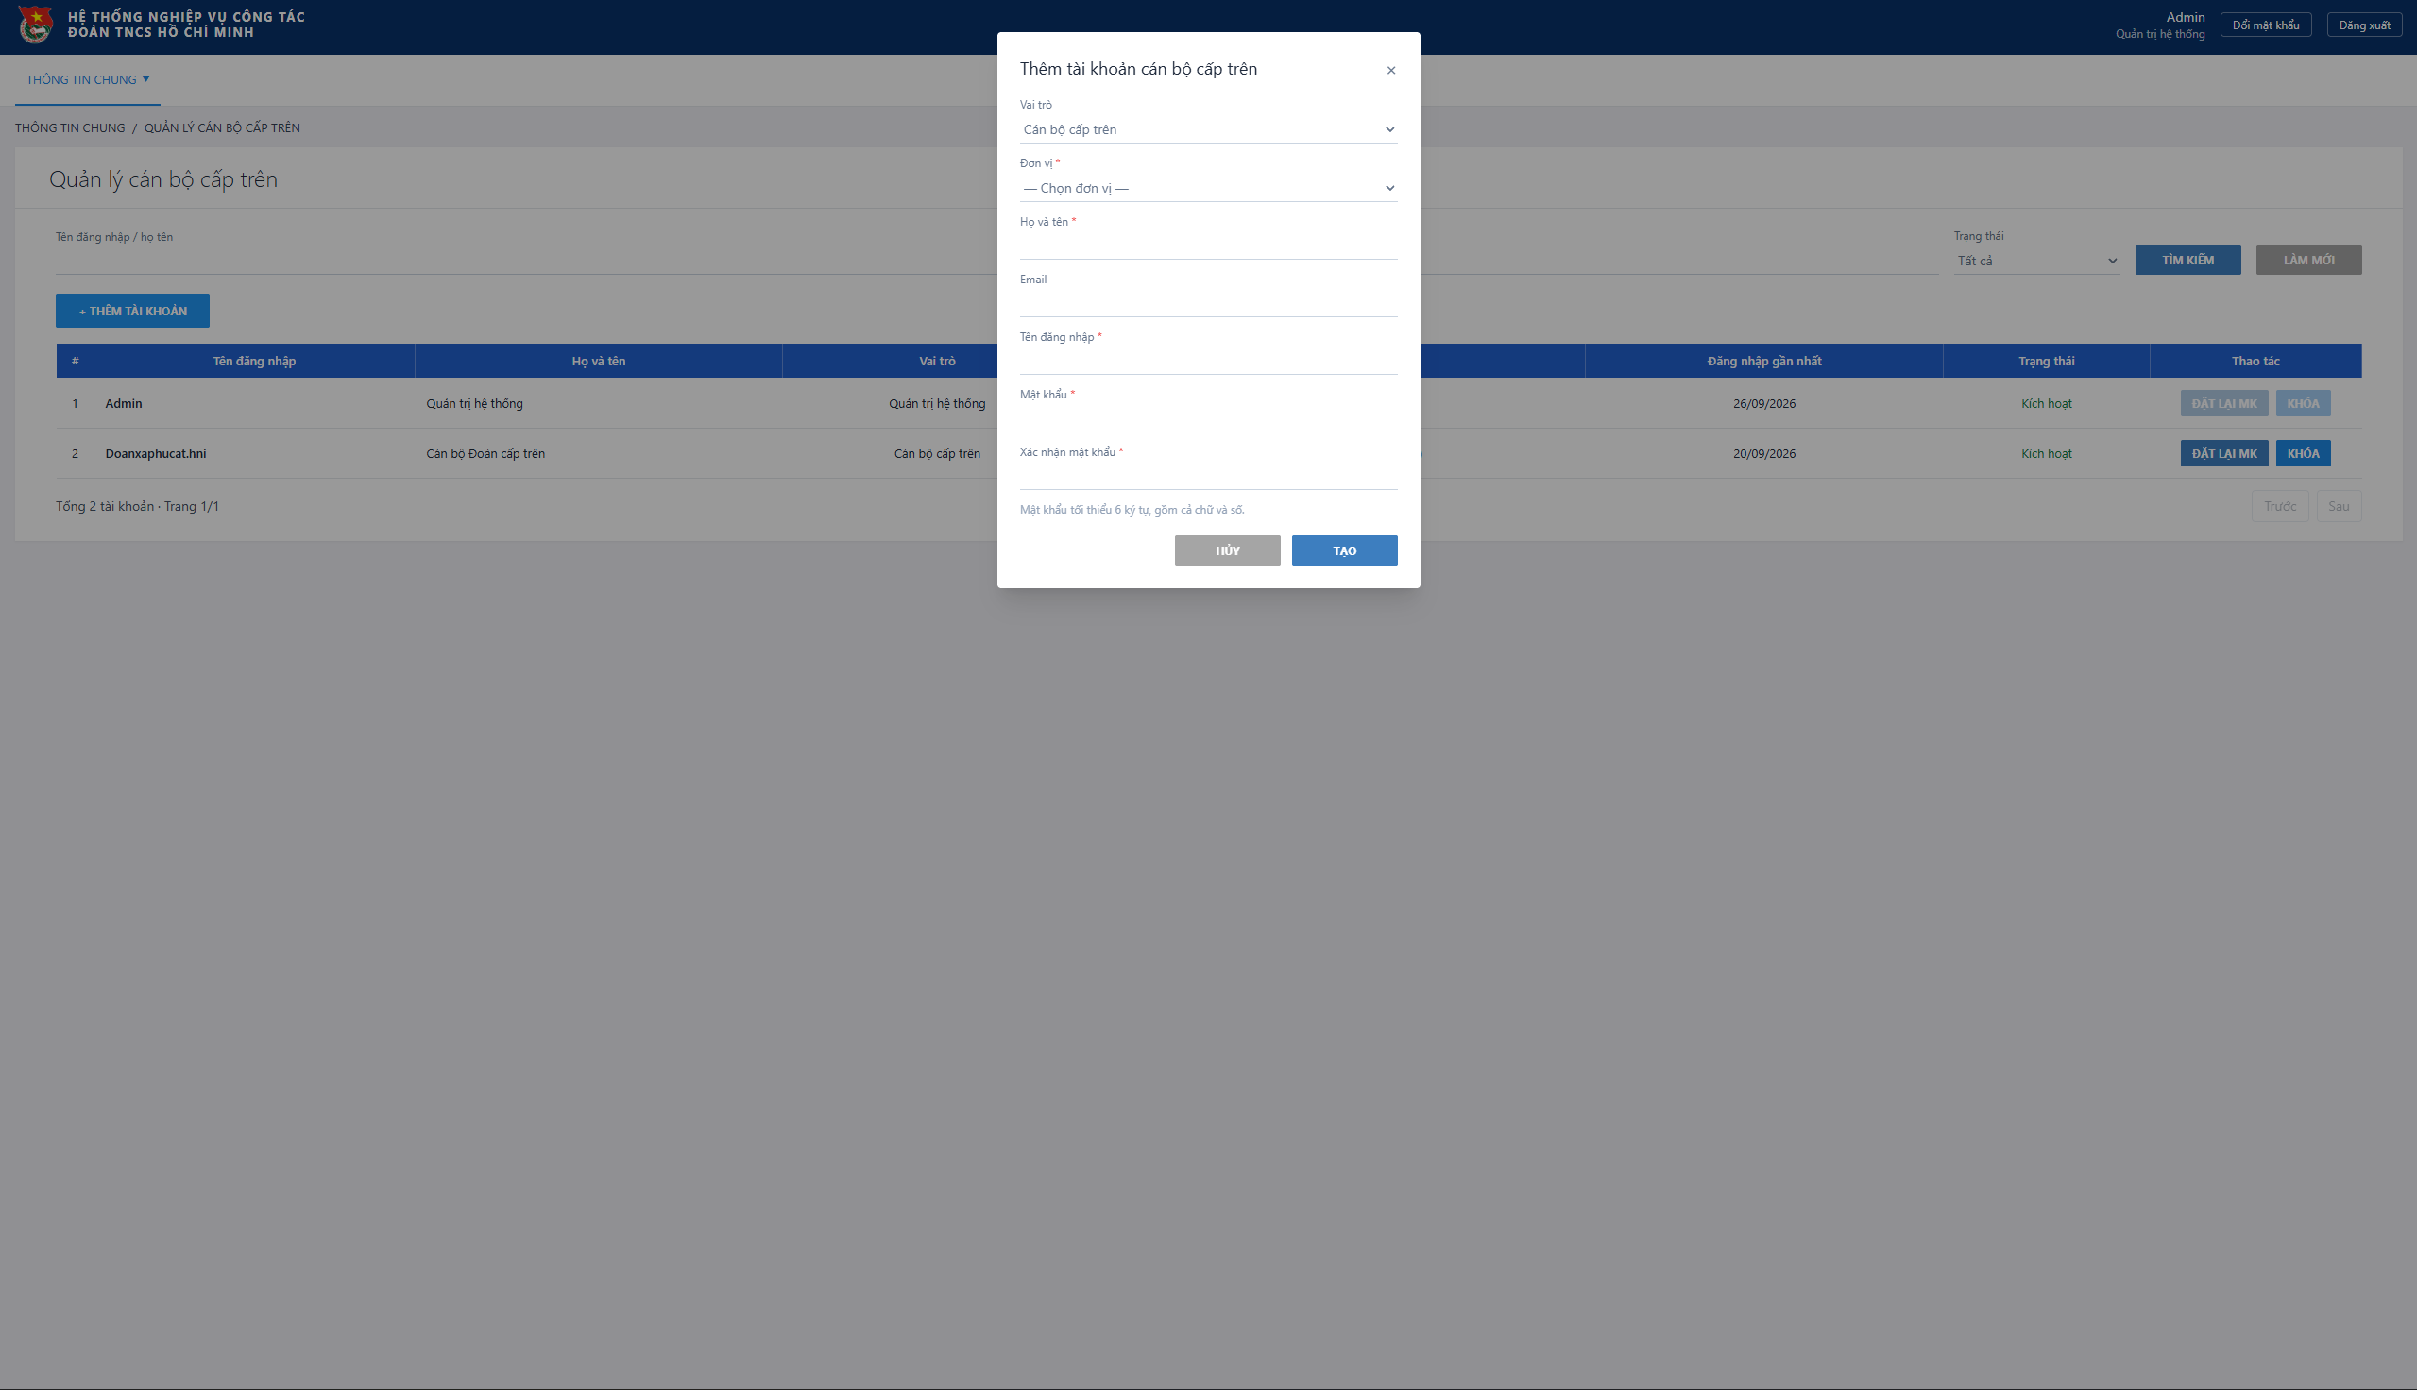
Hình GD5.2. Form thêm tài khoản cán bộ cấp trên
Chọn vai trò và đơn vị phụ trách. Cán bộ cấp trên chỉ chọn được đơn vị trong phạm vi của mình.
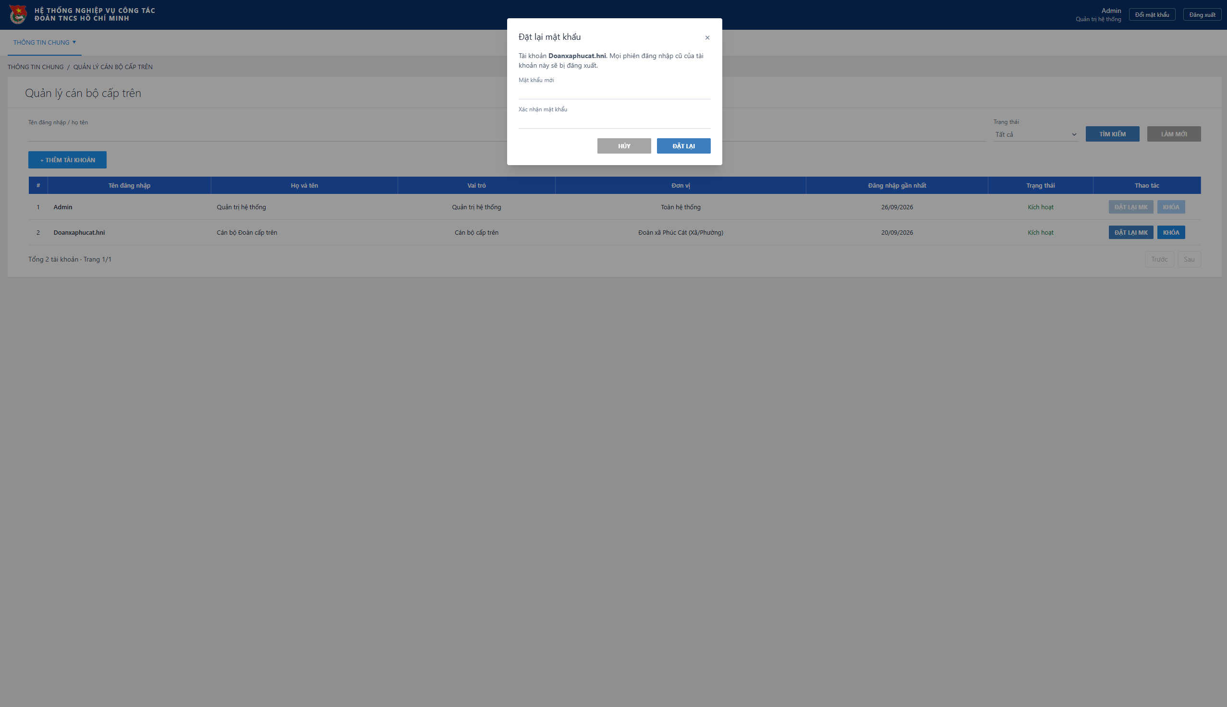
Hình GD5.3. Đặt lại mật khẩu cho cán bộ
Dùng khi cán bộ quên mật khẩu. Mọi phiên đăng nhập cũ của người đó bị hủy.
Hình GD5.4. Không thể khóa chính mình
Ngăn việc tự khóa tài khoản làm mất quyền quản trị.
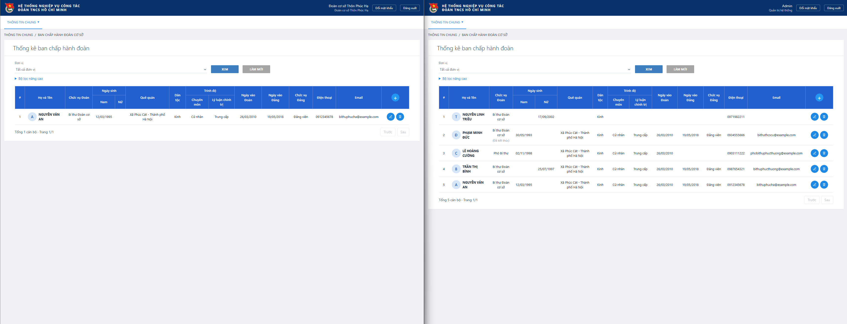
Hình GD5.5. Phân quyền theo địa bàn (so sánh 2 tài khoản)
Admin thấy toàn bộ đơn vị, còn cán bộ cấp xã chỉ thấy xã của mình và các cơ sở trực thuộc.

4. Show code + test code
Phần này trình bày các đoạn code quan trọng của từng chức năng và các đoạn test tương ứng.

4.1. Đăng nhập, đăng xuất, đổi mật khẩu

Code xử lý

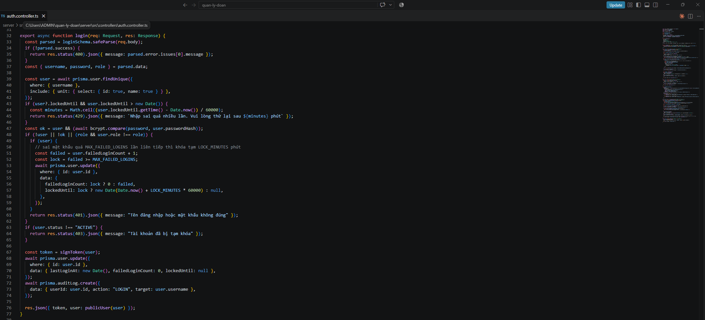
Hình C1.1. Hàm login (đăng nhập)
Hàm nhận tên đăng nhập và mật khẩu, tìm người dùng trong CSDL và so sánh mật khẩu (đã mã hóa bằng bcrypt). Nếu sai thì tăng biến đếm số lần sai; sai 5 lần thì khóa 15 phút (dòng 47 – 62). Nếu đúng thì tạo thẻ đăng nhập (token), ghi nhật ký LOGIN và trả về cho giao diện.
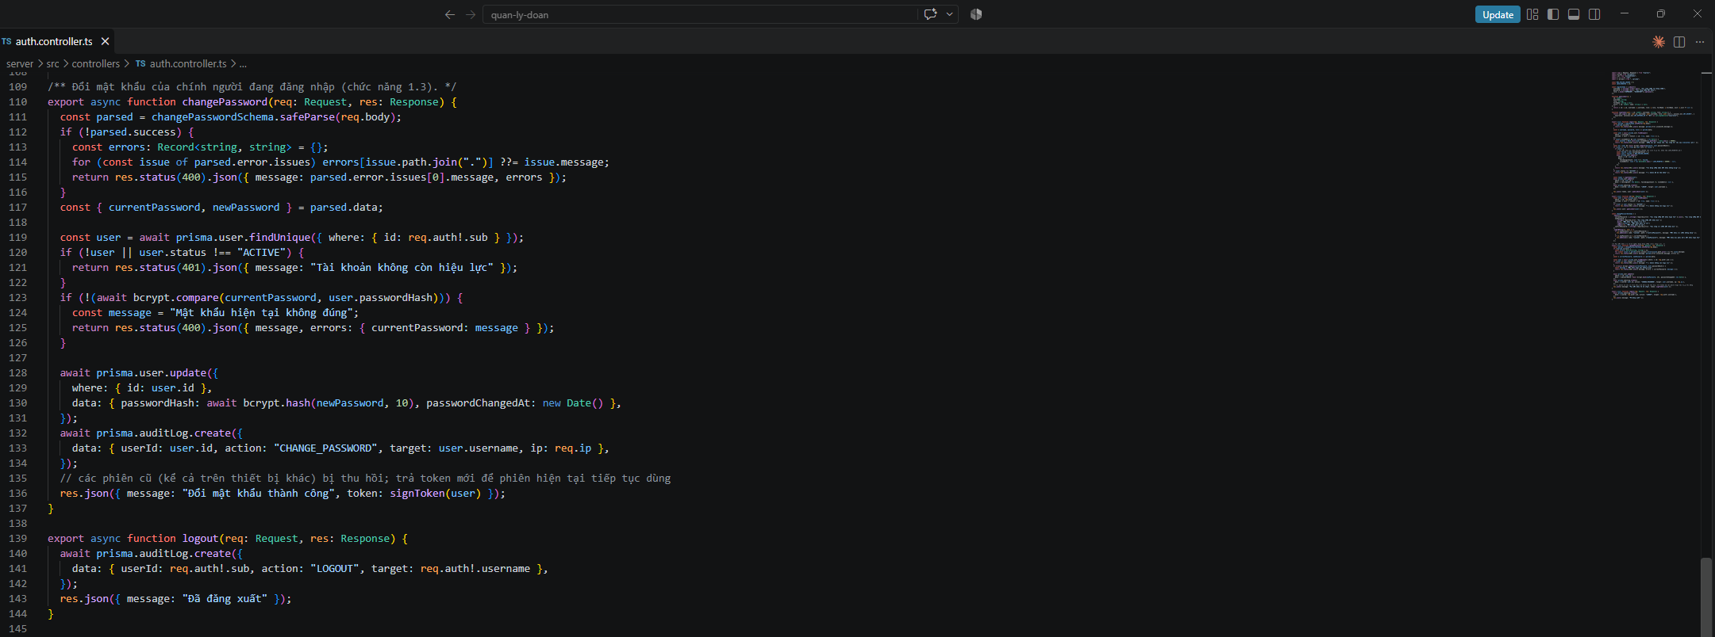
Hình C1.2. Hàm changePassword và logout
changePassword kiểm tra mật khẩu hiện tại, kiểm tra mật khẩu mới (tối thiểu 6 ký tự, có chữ và số) rồi lưu mật khẩu mới đã mã hóa. logout ghi nhật ký LOGOUT. Sau khi đổi mật khẩu, thẻ cũ không dùng được nữa, hệ thống trả về thẻ mới (dòng 135 – 136).
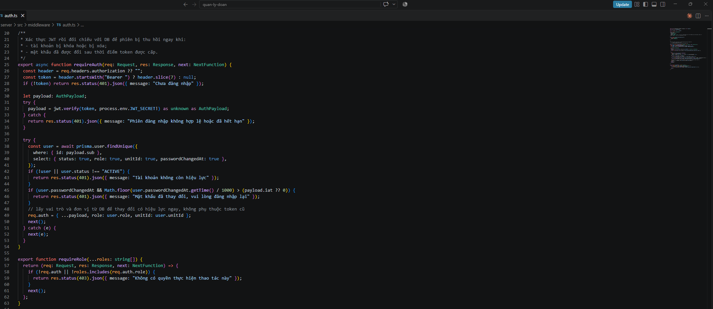
Hình C1.3. Middleware requireAuth và requireRole
requireAuth chạy trước mọi chức năng cần đăng nhập: kiểm tra thẻ đăng nhập còn hợp lệ, tài khoản chưa bị khóa và mật khẩu chưa bị đổi. requireRole chỉ cho phép đúng vai trò đi tiếp (ví dụ chỉ ADMIN và SUPERIOR).
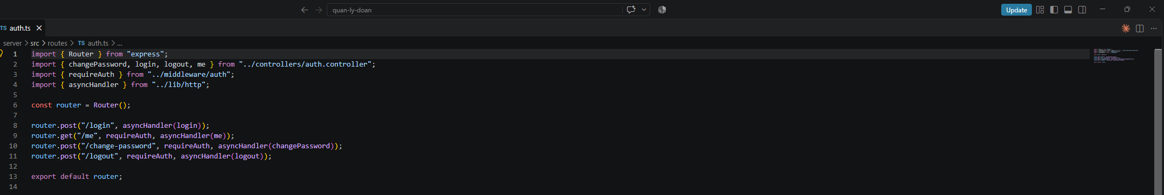
Hình C1.4. Các đường dẫn API của đăng nhập
4 dòng khai báo 4 đường dẫn: /login, /me, /change-password, /logout. Đường dẫn nào cần đăng nhập thì có requireAuth đứng trước.

4.2. Quản lý Bí thư

Code xử lý

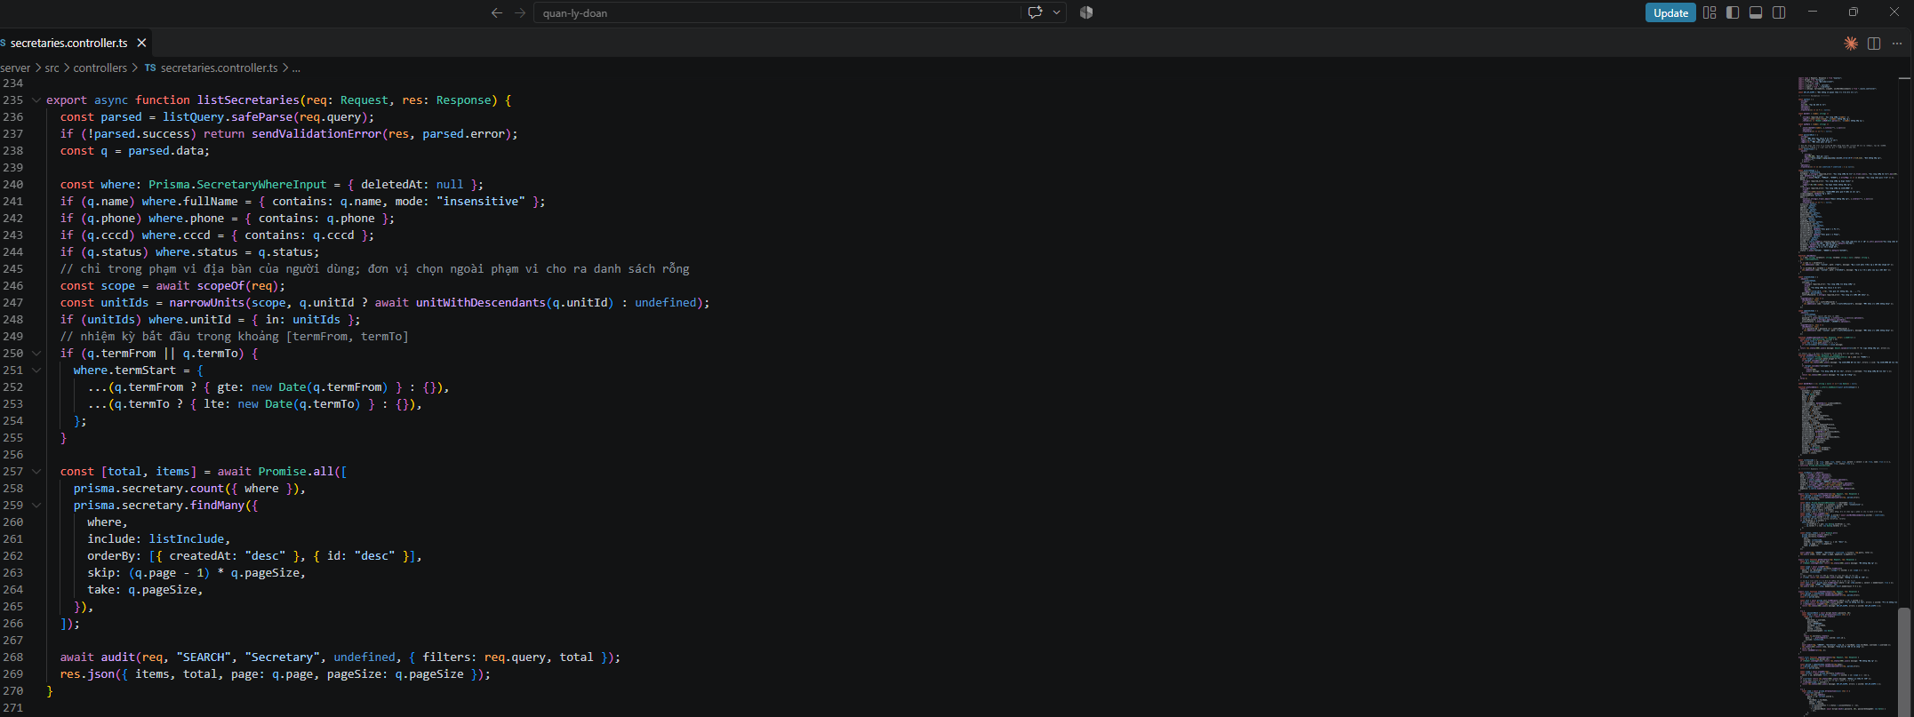
Hình C2.1. Hàm listSecretaries (danh sách + tìm kiếm)
Tạo điều kiện lọc theo họ tên, số điện thoại, CCCD, trạng thái, đơn vị, chỉ lấy hồ sơ chưa xóa (deletedAt: null) và chỉ trong phạm vi địa bàn của người đăng nhập (dòng 246 – 248). Kết quả chia trang (10 hồ sơ mỗi trang).
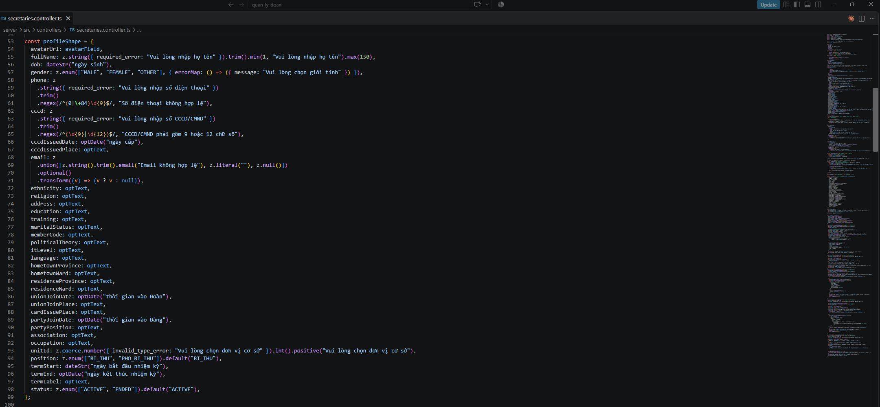
Hình C2.2. Quy tắc kiểm tra dữ liệu nhập vào (validate)
Dùng thư viện Zod để kiểm tra dữ liệu: họ tên không để trống, số điện thoại phải dạng 0xxxxxxxxx, CCCD phải 9 hoặc 12 chữ số... Sai thì trả lỗi 400 kèm câu thông báo bằng tiếng Việt.
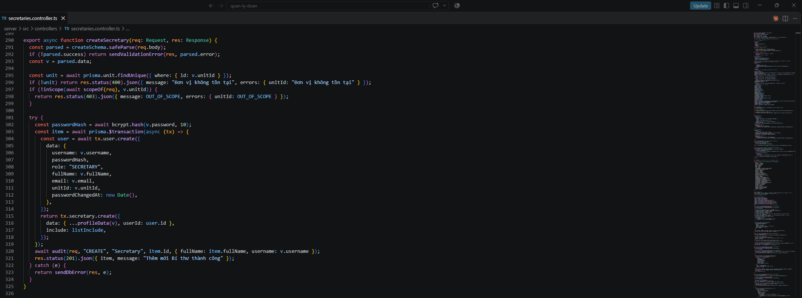
Hình C2.3. Hàm createSecretary (thêm mới)
Kiểm tra dữ liệu, kiểm tra đơn vị có nằm trong phạm vi của người dùng không (dòng 297 – 299), rồi tạo cùng lúc tài khoản đăng nhập và hồ sơ Bí thư trong một giao dịch (dòng 303 – 319): hoặc cả hai cùng thành công, hoặc cả hai cùng không lưu.
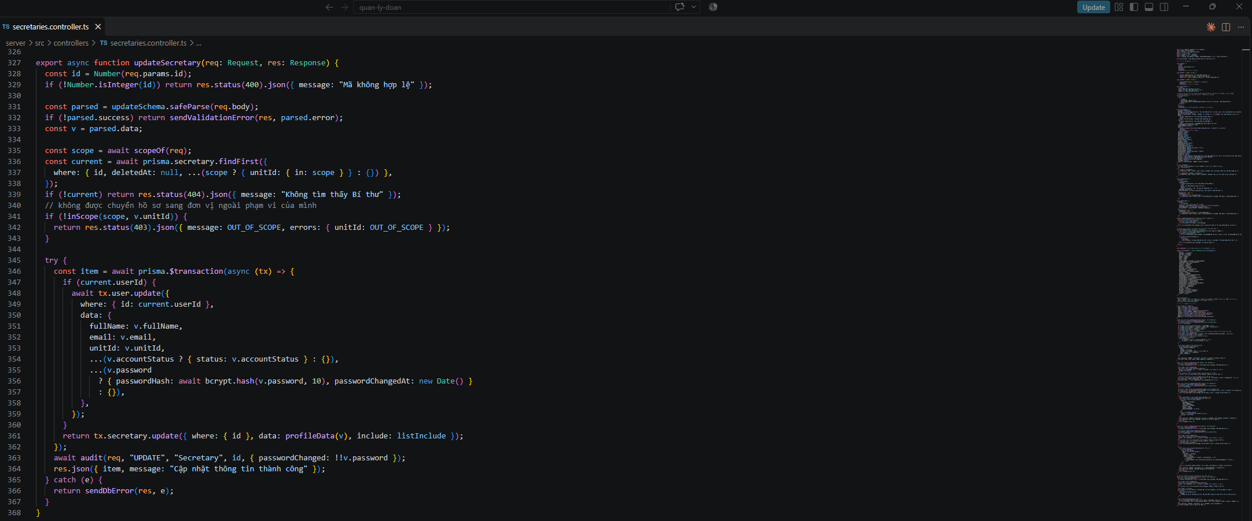
Hình C2.4. Hàm updateSecretary (sửa)
Tìm hồ sơ trong phạm vi được phép rồi cập nhật. Nếu ô mật khẩu để trống thì giữ nguyên mật khẩu cũ (dòng 355 – 357). Không cho chuyển hồ sơ sang đơn vị ngoài phạm vi (dòng 341 – 343).
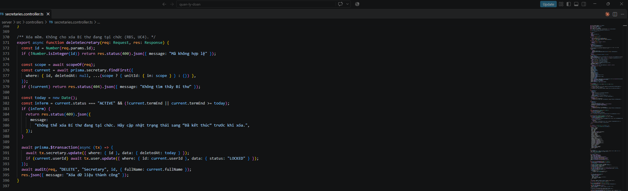
Hình C2.5. Hàm deleteSecretary (xóa mềm)
Nếu Bí thư đang tại chức (đang hoạt động và chưa hết nhiệm kỳ) thì từ chối, trả lỗi 409 (dòng 381 – 388). Nếu được xóa thì không xóa hẳn mà chỉ ghi ngày xóa vào cột deletedAt và khóa tài khoản (dòng 390 – 393), nhờ vậy còn giữ được lịch sử.

4.3. Báo cáo theo khu vực + xuất Excel

Code xử lý

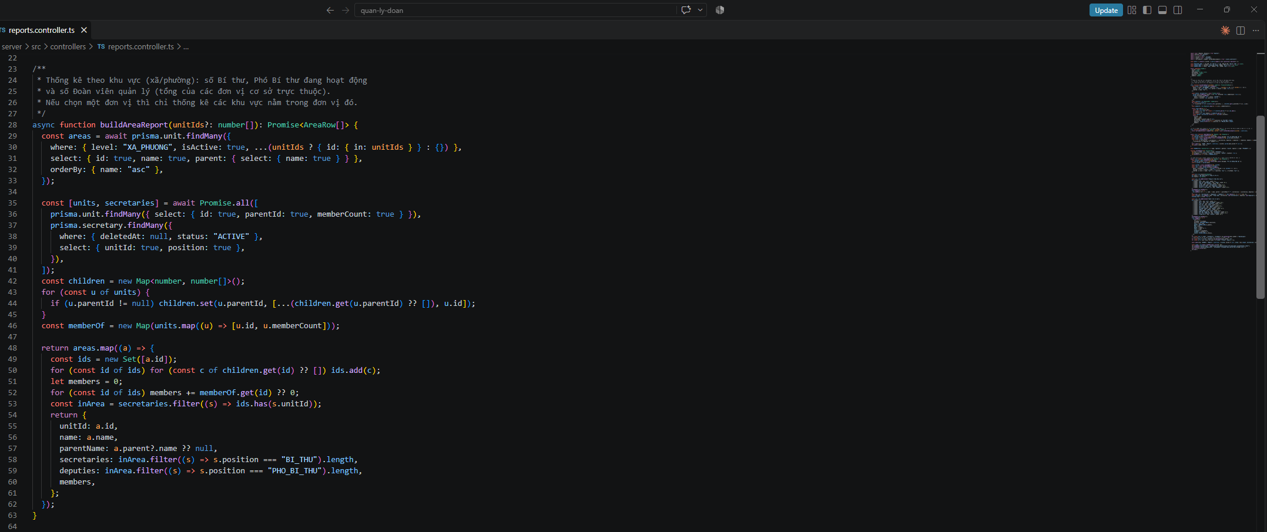
Hình C3.1. Hàm buildAreaReport (tính số liệu theo khu vực)
Lấy danh sách xã/phường, đếm số Bí thư và Phó Bí thư đang hoạt động thuộc xã đó và các cơ sở trực thuộc, đồng thời cộng số Đoàn viên của các đơn vị này (dòng 48 – 62).
Hình C3.2. Hàm reportByArea (API thống kê)
Chỉ thống kê những khu vực nằm trong phạm vi địa bàn của người dùng (dòng 66 – 68), tính thêm dòng tổng cộng và ghi nhật ký VIEW.
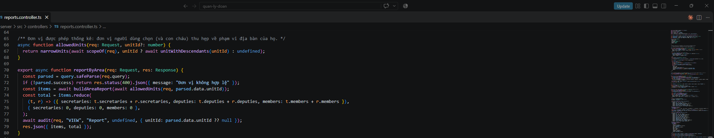
Hình C3.3. Hàm exportReport (xuất Excel)
Dùng thư viện ExcelJS tạo file Excel gồm 2 sheet: thống kê theo khu vực và danh sách cán bộ. Cuối hàm đặt kiểu file .xlsx và cho trình duyệt tải về (dòng 164 – 168). Chụp 2 đoạn: 91 – 123 (tạo sheet 1) và 162 – 168 (trả file về).

4.4. Quản lý tài khoản

Code xử lý

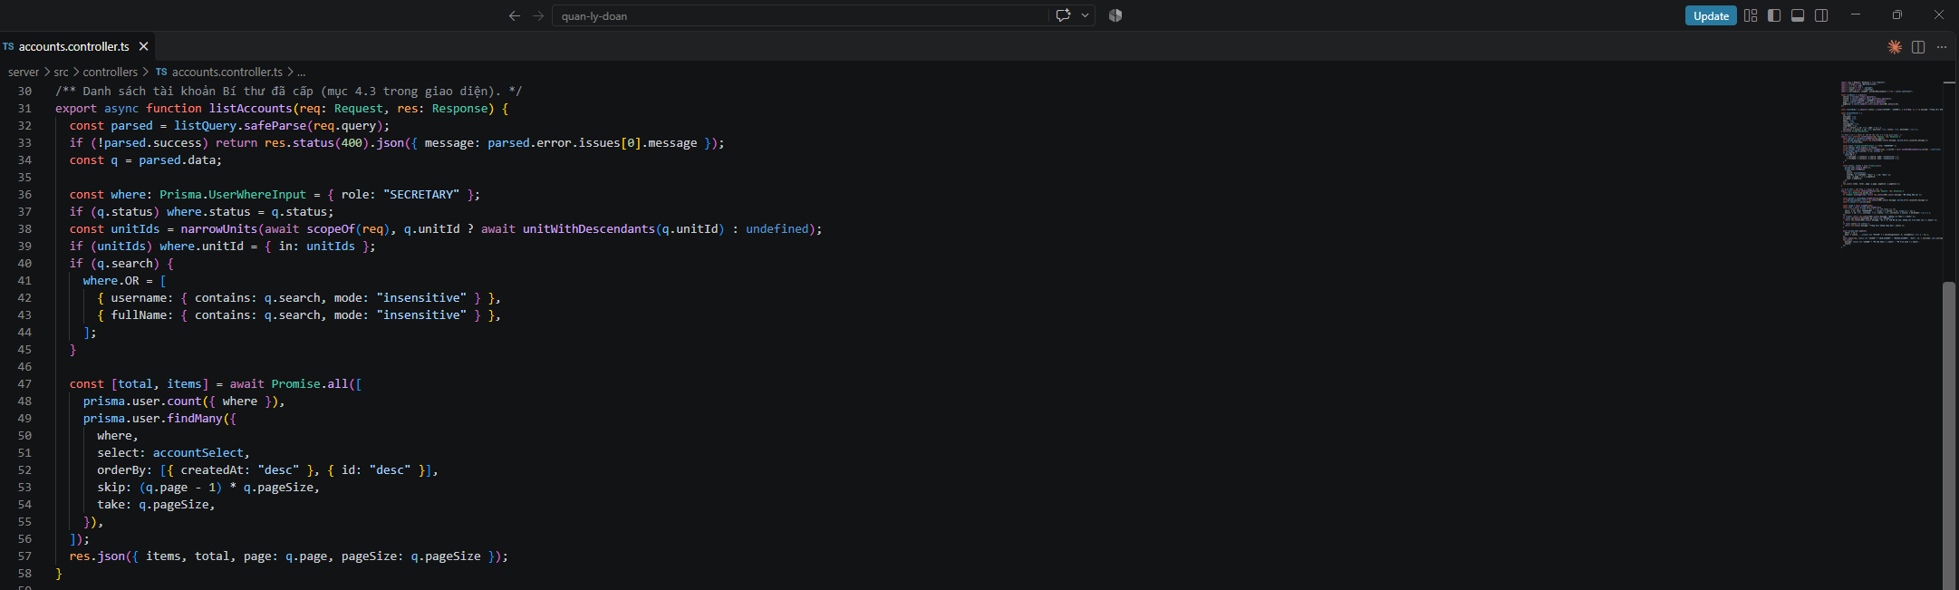
Hình C4.1. Hàm listAccounts (danh sách tài khoản)
Lấy các tài khoản có vai trò Bí thư, lọc theo trạng thái, đơn vị hoặc từ khóa và chỉ trong phạm vi địa bàn (dòng 38 – 39).
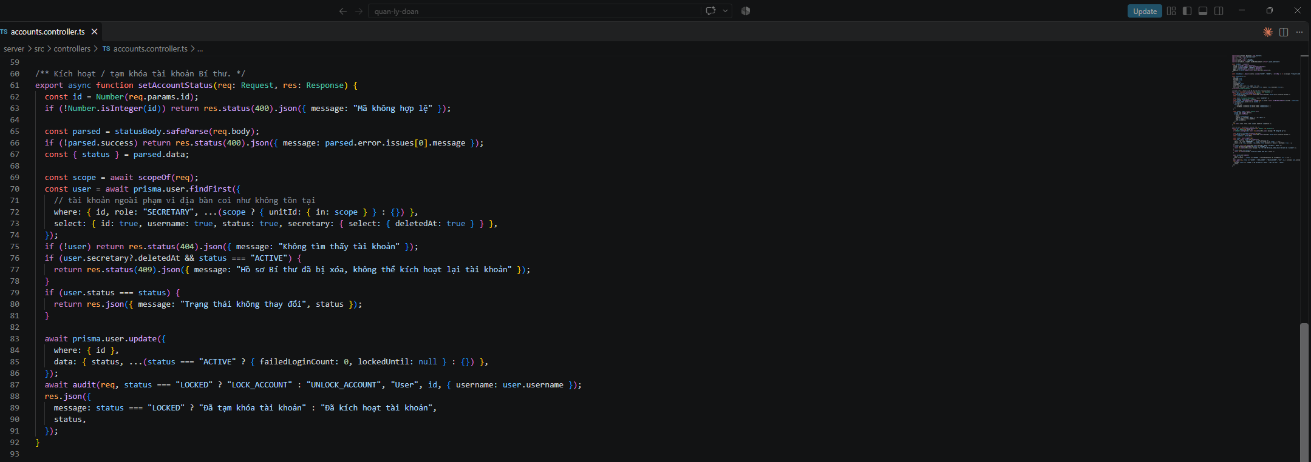
Hình C4.2. Hàm setAccountStatus (khóa / kích hoạt)
Đổi trạng thái tài khoản giữa ACTIVE và LOCKED. Tài khoản ngoài phạm vi coi như không tồn tại (dòng 70 – 75). Không cho kích hoạt lại tài khoản của hồ sơ đã bị xóa (dòng 76 – 78). Có ghi nhật ký LOCK_ACCOUNT / UNLOCK_ACCOUNT.
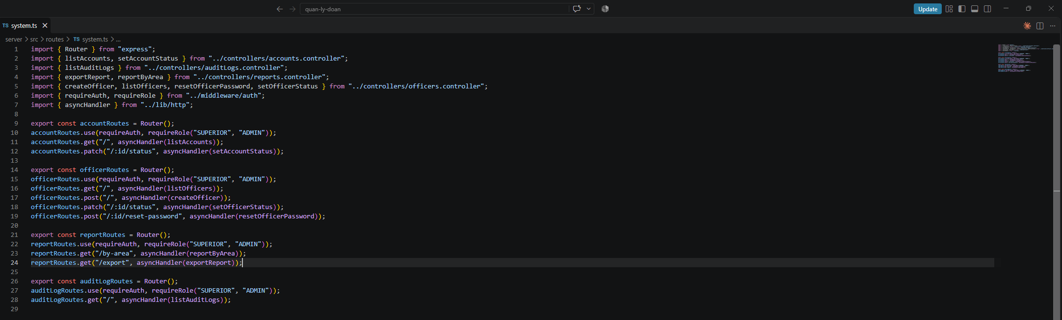
Hình C4.3. Đường dẫn API quản lý tài khoản
Chỉ ADMIN và SUPERIOR mới gọi được (requireRole ở dòng 10).

4.5. Quản lý cán bộ cấp trên kèm phân quyền

Code xử lý

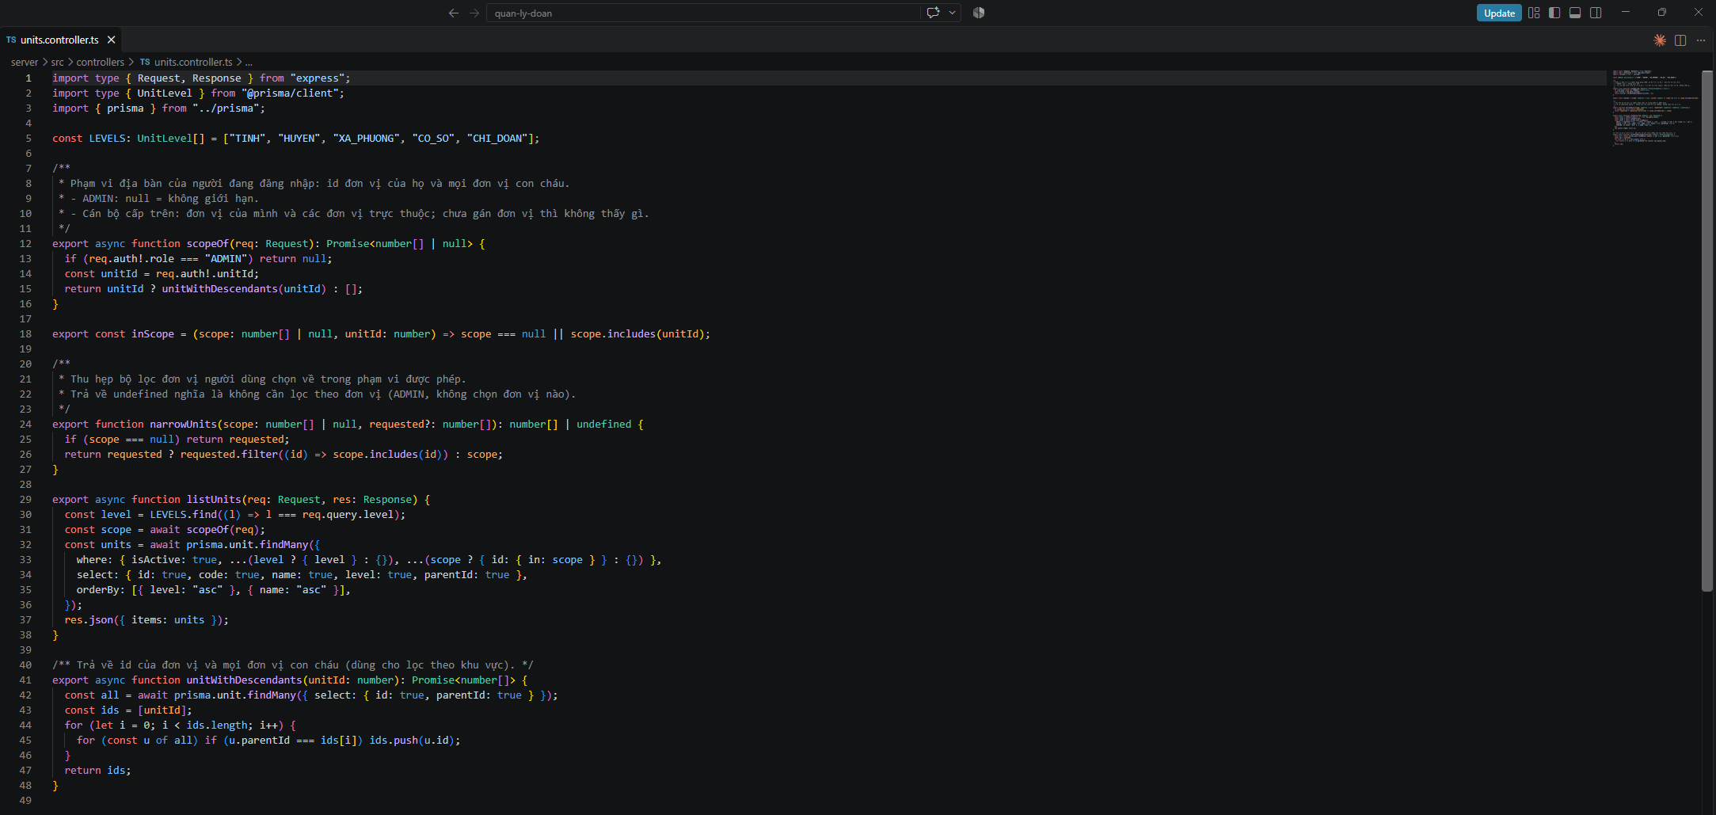
Hình C5.1. Hàm scopeOf, inScope, narrowUnits (phân quyền theo địa bàn)
Đây là phần quan trọng nhất của phân quyền. scopeOf trả về danh sách đơn vị mà người dùng được phép thao tác: ADMIN không bị giới hạn, cán bộ cấp trên chỉ có đơn vị của mình và các đơn vị con. inScope kiểm tra một đơn vị có nằm trong danh sách đó không. narrowUnits thu hẹp bộ lọc người dùng chọn về trong phạm vi được phép.
Hình C5.2. Hàm unitWithDescendants
Từ một đơn vị, tìm ra tất cả đơn vị con, cháu (ví dụ từ Xã tìm ra các Cơ sở trực thuộc). Đây là cách hệ thống hiểu "đơn vị con" trong cây đơn vị.
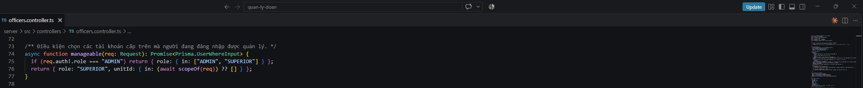
Hình C5.3. Hàm manageable (ai được quản lý ai)
ADMIN quản lý được mọi tài khoản ADMIN và SUPERIOR. Cán bộ cấp trên chỉ quản lý được tài khoản SUPERIOR thuộc đơn vị trong phạm vi của mình.
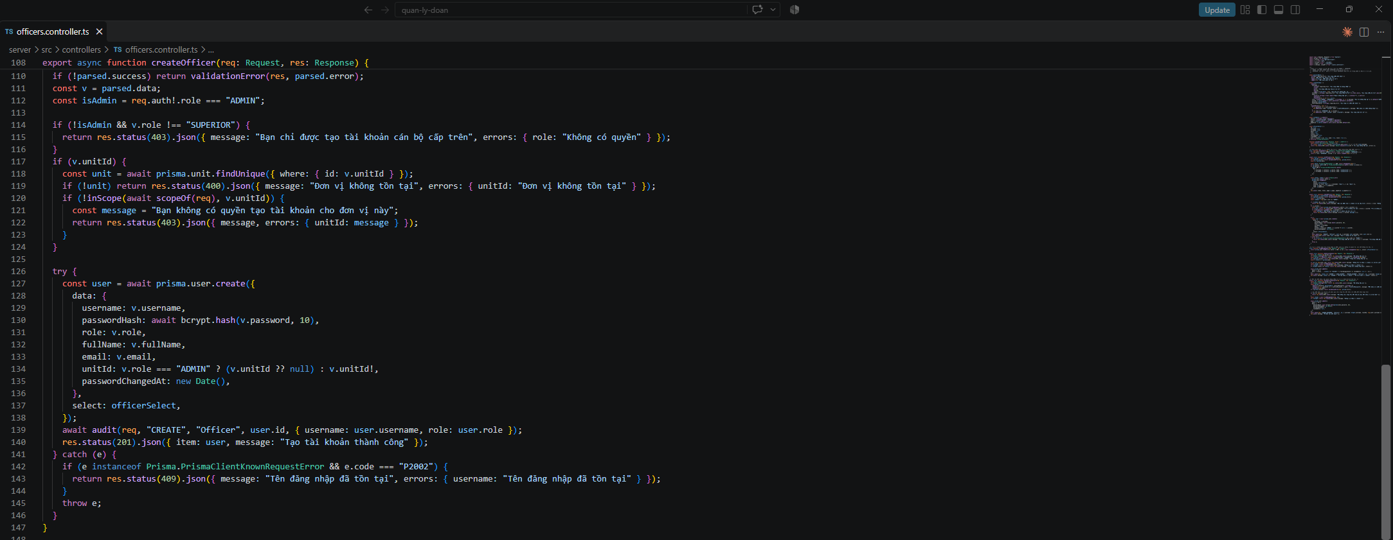
Hình C5.4. Hàm createOfficer (tạo cán bộ cấp trên)
Cán bộ cấp trên không được tạo tài khoản ADMIN (dòng 114 – 116) và không được tạo cho đơn vị ngoài phạm vi (dòng 117 – 124). Vi phạm thì trả lỗi 403. Tên đăng nhập trùng thì trả lỗi 409.
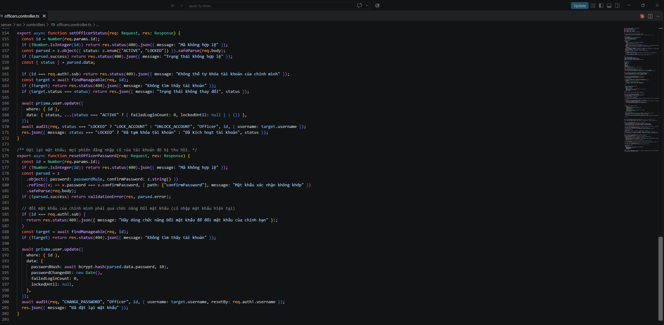
Hình C5.5. Hàm setOfficerStatus và resetOfficerPassword
Không cho tự khóa chính mình (dòng 161) và không cho tự đặt lại mật khẩu của mình bằng chức năng này (dòng 185 – 187). Khi đặt lại mật khẩu thì xóa số lần đăng nhập sai và mở khóa tạm (dòng 191 – 199).
Hình C5.6. Đường dẫn API quản lý cán bộ cấp trên
5 đường dẫn: xem danh sách, tạo mới, khóa/kích hoạt, đặt lại mật khẩu. Tất cả đều yêu cầu đăng nhập và đúng vai trò.
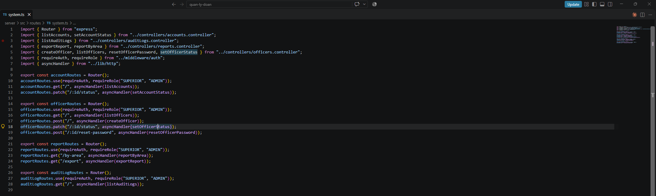

5. Test chức năng

5.1. Test là gì và chạy như thế nào?
Test tự động là các đoạn code nhỏ tự chạy thử chức năng: gửi yêu cầu giống như người dùng thật, rồi so sánh kết quả nhận được với kết quả mong đợi. Nếu khớp thì "Đạt", không khớp thì "Lỗi". Nhờ vậy mỗi lần sửa code chỉ cần chạy lại là biết có làm hỏng chức năng cũ hay không.
Bộ test dùng Vitest + Supertest, chạy trên một cơ sở dữ liệu riêng (quanlydoan_test) nên không ảnh hưởng dữ liệu thật. Cách chạy: mở terminal trong thư mục dự án và gõ lệnh:
npm run test -w server

5.2. Kết quả kiểm thử tự động: 36/36 ca đạt
STT | Việc kiểm tra | Kết quả
Chức năng 1: Đăng nhập / đăng xuất / đổi mật khẩu (9 ca)
1 | Đăng nhập đúng tên và mật khẩu thì vào được, nhận thẻ đăng nhập | Đạt
2 | Sai mật khẩu thì bị từ chối, không cho biết tài khoản có tồn tại hay không | Đạt
3 | Sai mật khẩu 5 lần liên tiếp thì bị khóa tạm 15 phút | Đạt
4 | Tài khoản đang bị khóa thì không đăng nhập được dù đúng mật khẩu | Đạt
5 | Xem thông tin người đang đăng nhập (/me) trả đúng người | Đạt
6 | Gọi chức năng cần đăng nhập mà không có thẻ thì bị từ chối (401) | Đạt
7 | Đổi mật khẩu đúng mật khẩu hiện tại thì thành công | Đạt
8 | Sau khi đổi mật khẩu, thẻ đăng nhập cũ không dùng được nữa | Đạt
9 | Đăng xuất được ghi vào nhật ký hoạt động | Đạt
Chức năng 2: Quản lý Bí thư (10 ca)
10 | Thêm mới Bí thư trong phạm vi của mình thì thành công, có tài khoản đăng nhập kèm theo | Đạt
11 | Thiếu thông tin bắt buộc thì báo lỗi 400, không lưu | Đạt
12 | Trùng số CCCD thì bị từ chối | Đạt
13 | Không thêm được Bí thư cho đơn vị ngoài phạm vi của mình | Đạt
14 | Tìm kiếm chỉ ra kết quả trong phạm vi địa bàn của người dùng | Đạt
15 | Tìm theo họ tên chỉ cần gõ một phần, không phân biệt hoa thường | Đạt
16 | Xem chi tiết: trong phạm vi thì thấy, ngoài phạm vi trả 404 | Đạt
17 | Sửa hồ sơ, để trống mật khẩu thì giữ nguyên mật khẩu cũ | Đạt
18 | Không xóa được Bí thư đang tại chức | Đạt
19 | Xóa mềm Bí thư đã hết nhiệm kỳ và khóa tài khoản của người đó | Đạt
Chức năng 3: Báo cáo theo khu vực + xuất Excel (3 ca)
20 | Thống kê đúng số Bí thư, Phó Bí thư, Đoàn viên theo khu vực | Đạt
21 | Báo cáo chỉ tính các khu vực trong phạm vi được phép | Đạt
22 | Xuất Excel ra đúng file .xlsx, có 2 sheet và có nội dung | Đạt
Chức năng 4: Quản lý tài khoản (5 ca)
23 | Danh sách tài khoản chỉ hiển thị trong phạm vi địa bàn | Đạt
24 | Khóa tài khoản thì tài khoản đó không đăng nhập được | Đạt
25 | Kích hoạt lại thì đăng nhập lại được | Đạt
26 | Không khóa được tài khoản ngoài phạm vi (trả 404) | Đạt
27 | Vai trò Bí thư không được vào trang quản lý tài khoản (403) | Đạt
Chức năng 5: Quản lý cán bộ cấp trên kèm phân quyền (9 ca)
28 | ADMIN tạo được cán bộ cấp trên cho bất kỳ đơn vị nào | Đạt
29 | Cán bộ cấp trên tạo được cán bộ trong phạm vi của mình | Đạt
30 | Cán bộ cấp trên không tạo được cán bộ cho đơn vị ngoài phạm vi | Đạt
31 | Cán bộ cấp trên không tự tạo được tài khoản ADMIN | Đạt
32 | Danh sách: cán bộ cấp trên chỉ thấy trong phạm vi, ADMIN thấy tất cả | Đạt
33 | Không thể tự khóa tài khoản của chính mình | Đạt
34 | ADMIN khóa được tài khoản cán bộ cấp trên | Đạt
35 | Đặt lại mật khẩu cho người khác thì đăng nhập được bằng mật khẩu mới | Đạt
36 | Không tự đặt lại mật khẩu của chính mình bằng chức năng này | Đạt

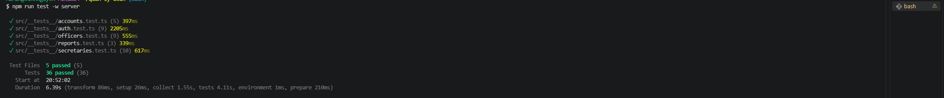
Hình T-KQ. Kết quả chạy test tự động
Kết quả lần chạy gần nhất: 5 file test, 36 ca, tất cả đều đạt, tổng thời gian khoảng 6,5 giây.

5.3. Kiểm thử thực tế trên website đã triển khai (Render)
Ngoài test tự động, đã gọi thử trực tiếp các API của website thật bằng tài khoản Admin để chắc chắn hệ thống chạy đúng trên môi trường thật (không chỉ trên máy cá nhân).
Yêu cầu | Kết quả mong đợi | Kết quả thực tế
GET /api/health | 200 OK | Đạt – trả {"status":"ok"}
POST /api/auth/login (Admin) | 200, trả thẻ đăng nhập | Đạt – nhận thẻ, vai trò ADMIN
GET /api/units | 200, danh sách đơn vị | Đạt – 5 đơn vị (Huyện > Xã > 3 Cơ sở)
GET /api/secretaries | 200, danh sách Bí thư | Đạt – trả đúng hồ sơ
GET /api/reports/by-area | 200, số liệu theo khu vực | Đạt – Xã Phúc Cát: 2 Bí thư, 1 Phó Bí thư, 192 Đoàn viên
GET /api/accounts | 200, danh sách tài khoản | Đạt – đúng trạng thái ACTIVE / LOCKED
GET /api/officers | 200, danh sách cán bộ cấp trên | Đạt – đúng vai trò ADMIN / SUPERIOR

5.4. Nhận xét
- Cả 5 chức năng đều chạy đúng theo yêu cầu, cả khi thử trên máy cá nhân và trên website thật.
- Các trường hợp sai (nhập thiếu, sai mật khẩu, thao tác ngoài phạm vi, xóa Bí thư đang tại chức) đều bị chặn và có thông báo rõ ràng.
- Phân quyền theo địa bàn hoạt động đúng: cán bộ xã này không thấy và không sửa được dữ liệu của xã khác.

Kết luận và hướng phát triển

Đã làm được
- Hoàn thành 5 chức năng của Module 1 và đưa lên website chạy thật.
- Viết 36 ca kiểm thử tự động, tất cả đều đạt.
- Phân quyền theo địa bàn, ghi nhật ký hoạt động, xóa mềm và khóa tạm khi đăng nhập sai nhiều lần.

Chưa làm / hướng phát triển
- Xuất báo cáo ra file PDF và in báo cáo (hiện mới có Excel và in hồ sơ).
- Xóa nhiều hồ sơ cùng lúc; nhập danh sách Bí thư từ file Excel.
- Lưu lịch sử nhiệm kỳ của từng Bí thư; cảnh báo đơn vị sắp hết nhiệm kỳ.
- Màn hình riêng để Bí thư tự xem hồ sơ của mình.
- Quên mật khẩu qua email; đăng nhập hai lớp (OTP).

